# 第一章：JVM-java虚拟机

## jvm的内存模型

堆 虚拟机栈 本地方法栈 方法区 寄存器

寄存器（程序计数器）：

java 虚拟机栈

也是线程私有的。

每个方法在执行的时候也会创建一个栈帧，存储了局部变量，操作数，动态链接，方法返回地址。

每个方法从调用到执行完毕，对应一个栈帧在虚拟机栈中的入栈和出栈。

通常所说的栈，一般是指在虚拟机栈中的局部变量部分。

局部变量所需内存在编译期间完成分配，

如果线程请求的栈深度大于虚拟机所允许的深度，则StackOverflowError。

**Java堆（线程共享）**  
被所有线程共享的一块内存区域，在虚拟机启动的时候创建，用于存放对象实例。  
对可以按照可扩展来实现（通过-Xmx 和-Xms 来控制）  
当队中没有内存可分配给实例，也无法再扩展时，则抛出OutOfMemoryError异常。

方法区

被所有方法线程共享的一块内存区域。  
用于存储已经被虚拟机加载的类信息，常量，静态变量等。  
这个区域的内存回收目标主要针对常量池的回收和堆类型的卸载。

## jvm的垃圾回收算法

### 如何确定垃圾

Java采用引用计数法和可达性分析来确定对象是否应该被回收，其中，引用计数法容易产生循环引用的问题，可达性分析通过根搜索算法（GC Roots Tracing）来实现。根搜索算法以一系列GC Roots的点作为起点向下搜索，在一个对象到任何GCRoots都没有引用链相连时，说明其已经死亡。根搜索算法主要针对栈中的引用、方法区中的静态引用和JNI中的引用展开分析，如图1-6所示。

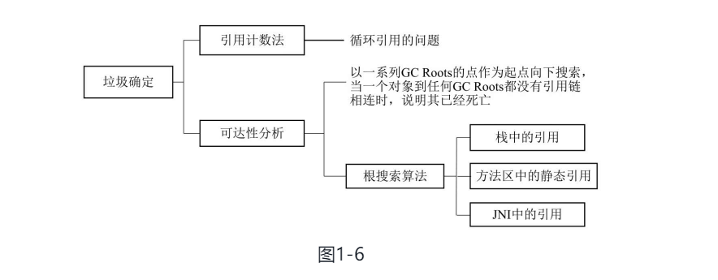

引用计数法在Java中如果要操作对象，就必须先获取该对象的引用，因此可以通过引用计数法来判断一个对象是否可以被回收。在为对象添加一个引用时，引用计数加1；在为对象删除一个引用时，引进计数减1；**如果一个对象的引用计数为0，则表示此刻该对象没有被引用，可以被回收**。**引用计数法容易产生循环引用问题。循环引用指两个对象相互引用，导致它们的引用一直存在，而不能被回收，**如图1-7所示，Object1与Object2互为引用，如果采用引用计数法，则Object1和Object2由于互为引用，其引用计数一直为1，因而无法被回收。

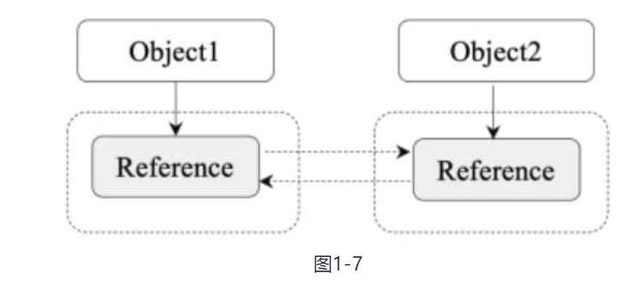

### 可达性分析

**可达性分析为了解决引用计数法的循环引用问题，Java还采用了可达性分析来判断对象是否可以被回**收。**具体做法是首先定义一些GC Roots对象，然后以这些GC Roots对象作为起点向下搜索，如果在GC roots和一个对象之间没有可达路径，则称该对象是不可达的。不可达对象要经过至少两次标记才能判定其是否可以被回收**，如果在两次标记后该对象仍然是不可达的，则将被垃圾收集器回收。

### Java中常用的垃圾回收算法

Java中常用的垃圾回收算法有标记清除（Mark-Sweep）、复制（Copying）、标记整理（Mark-Compact）和分代收集（Generational Collecting）这4种垃圾回收算法，如图1-8所示。

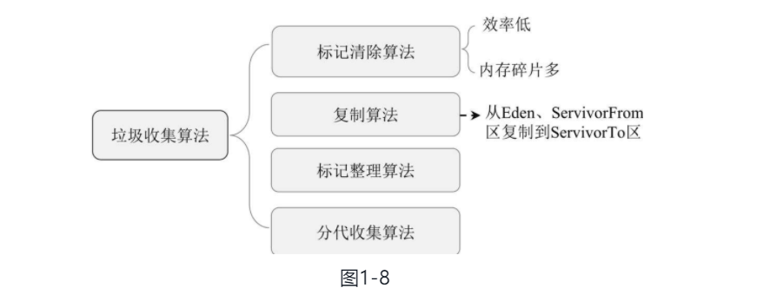

#### 标记清除算法

标记清除算法是基础的垃圾回收算法，其过程分为标记和清除两个阶段。在标记阶段标记所有需要回收的对象，在清除阶段清除可回收的对象并释放其所占用的内存空间，如图1-9所示。

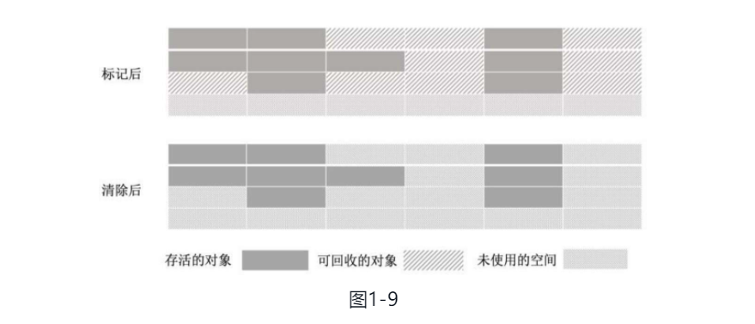

由于标记清除算法在清理对象所占用的内存空间后并没有重新整理可用的内存空间，因此如果内存中可被回收的小对象居多，则会引起内存碎片化的问题，继而引起大对象无法获得连续可用空间的问题。

#### 复制算法

复制算法是为了解决标记清除算法内存碎片化的问题而设计的。复制算法首先将内存划分为两块大小相等的内存区域，即区域1和区域2，新生成的对象都被存放在区域1中，在区域1内的对象存储满后会对区域1进行一次标记，并将标记后仍然存活的对象全部复制到区域2中，这时区域1将不存在任何存活的对象，直接清理整个区域1的内存即可，如图1-10所示。

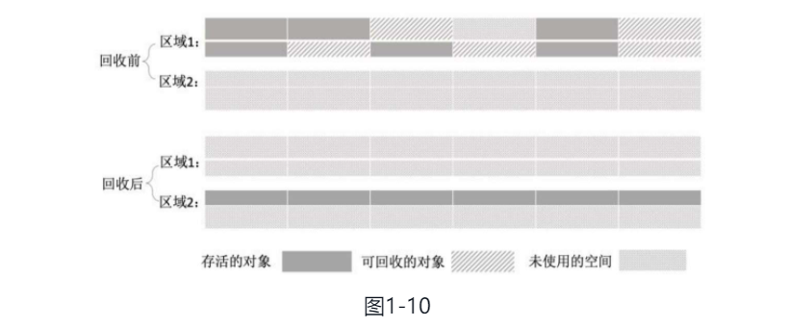

复制算法的内存清理效率高且易于实现，但由于同一时刻只有一个内存区域可用，即可用的内存空间被压缩到原来的一半，因此存在大量的内存浪费。同时，在系统中有大量长时间存活的对象时，这些对象将在内存区域1和内存区域2之间来回复制而影响系统的运行效率。因此，该算法只在对象为“朝生夕死”状态时运行效率较高。

#### 标记整理算法

标记整理算法结合了标记清除算法和复制算法的优点，其标记阶段和标记清除算法的标记阶段相同，在标记完成后将存活的对象移到内存的另一端，然后清除该端的对象并释放内存，如图1-11所示。

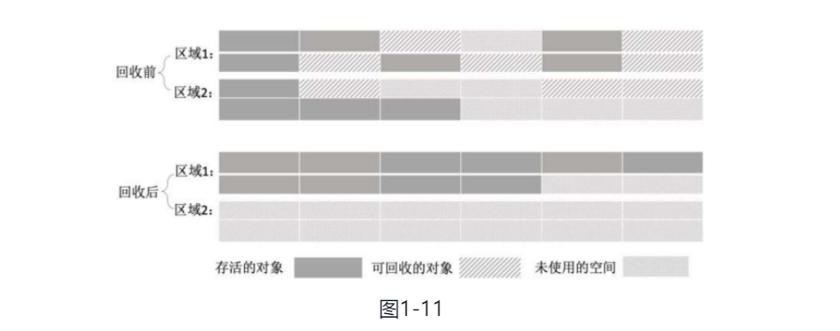

#### 分代收集算法

无论是标记清除算法、复制算法还是标记整理算法，都无法对所有类型（长生命周期、短生命周期、大对象、小对象）的对象都进行垃圾回收。因此，针对不同的对象类型，JVM采用了不同的垃圾回收算法，该算法被称为分代收集算法。分代收集算法根据对象的不同类型将内存划分为不同的区域，JVM将堆划分为新生代和老年代。新生代主要存放新生成的对象，其特点是对象数量多但是生命周期短，在每次进行垃圾回收时都有大量的对象被回收；老年代主要存放大对象和生命周期长的对象，因此可回收的对象相对较少。因此，JVM根据不同的区域对象的特点选择了不同的算法。目前，大部分JVM在新生代都采用了复制算法，因为在新生代中每次进行垃圾回收时都有大量的对象被回收，需要复制的对象（存活的对象）较少，不存在大量的对象在内存中被来回复制的问题，因此采用复制算法能安全、高效地回收新生代大量的短生命周期的对象并释放内存。JVM将新生代进一步划分为一块较大的Eden区和两块较小的Servivor区，Servivor区又分为ServivorFrom区和ServivorTo区。JVM在运行过程中主要使用Eden区和ServivorFrom区，进行垃圾回收时会将在Eden区和ServivorFrom区中存活的对象复制到ServivorTo区，然后清理Eden区和ServivorFrom区的内存空间，如图1-12所示。

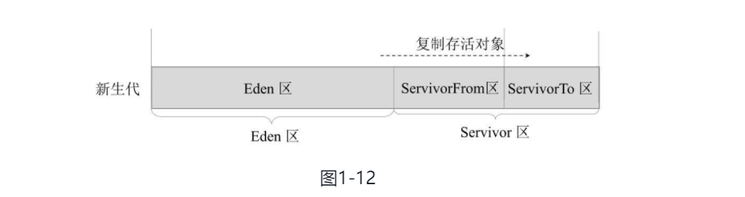

老年代主要存放生命周期较长的对象和大对象，因而每次只有少量非存活的对象被回收，因而在老年代采用标记清除算法。在JVM中还有一个区域，即**方法区的永久代，永久代用来存储Class类、常量、方法描述**等。在永久代主要回收废弃的常量和无用的类。JVM内存中的对象主要被分配到新生代的Eden区和ServivorFrom区，在少数情况下会被直接分配到老年代。在新生代的Eden区和ServivorFrom区的内存空间不足时会触发一次GC，该过程被称为**MinorGC**。在MinorGC后，在Eden区和ServivorFrom区中存活的对象会被复制到ServivorTo区，然后Eden区和ServivorFrom区被清理。如果此时在ServivorTo区无法找到连续的内存空间存储某个对象，则将这个对象直接存储到老年代。若Servivor区的对象经过一次GC后仍然存活，则其年龄加1。在默认情况下，对象在年龄达到15时，将被移到老年代。

## Java中的4种引用类型

在Java中一切皆对象，对象的操作是通过该对象的引用（Reference）实现的，Java中的引用类型有4种，分别为强引用、软引用、弱引用和虚引用，如图1-13所示。

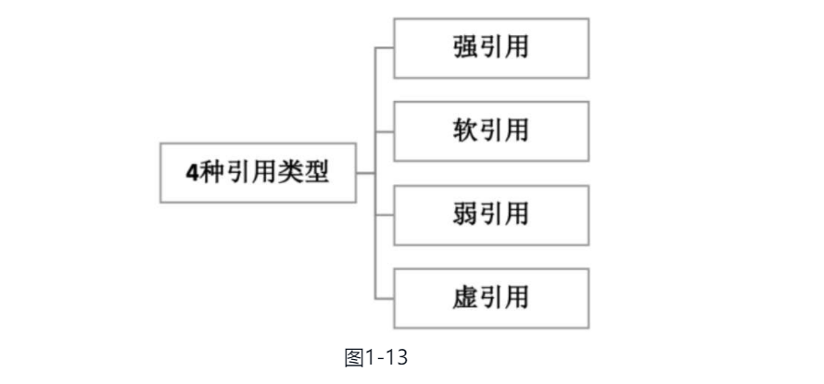

（1）强引用：在Java中最常见的就是强引用。在把一个对象赋给一个引用变量时，这个引用变量就是一个强引用。有强引用的对象一定为可达性状态，所以不会被垃圾回收机制回收。因此，强引用是造成Java内存泄漏（Memory Link）的主要原因。

（2）软引用：软引用通过SoftReference类实现。如果一个对象只有软引用，则在系统内存空间不足时该对象将被回收。

（3）弱引用：弱引用通过WeakReference类实现，如果一个对象只有弱引用，**则在垃圾回收过程中一定会被回收。**

（4）虚引用：虚引用通过PhantomReference类实现，虚引用和引用队列联合使用，主要用于跟踪对象的垃圾回收状态。

## 垃圾收集器

**Java堆内存分为新生代和老年代**：新生代主要存储短生命周期的对象，适合使用复制算法进行垃圾回收；老年代主要存储长生命周期的对象，适合使用标记整理算法进行垃圾回收。因此，JVM针对新生代和老年代分别提供了多种不同的垃圾收集器，针对新生代提供的垃圾收集器有Serial、ParNew、Parallel Scavenge，针对老年代提供的垃圾收集器有Serial Old、Parallel Old、CMS，还有针对不同区域的G1分区收集算法，如图1-14所示。

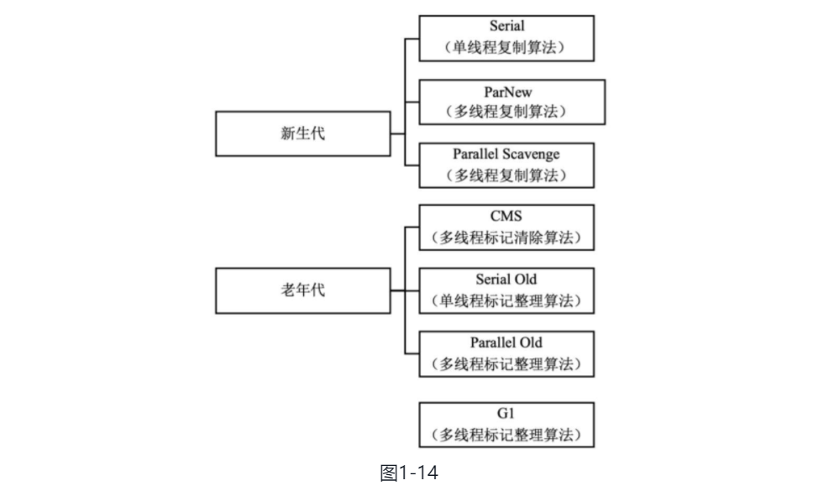

G1收集器

G1（Garbage First）垃圾收集器为了避免全区域垃圾收集引起的系统停顿，将堆内存划分为大小固定的几个独立区域，独立使用这些区域的内存资源并且跟踪这些区域的垃圾收集进度，同时在后台维护一个优先级列表，在垃圾回收过程中根据系统允许的最长垃圾收集时间，优先回收垃圾最多的区域。G1垃圾收集器通过内存区域独立划分使用和根据不同优先级回收各区域垃圾的机制，确保了G1垃圾收集器在有限时间内获得最高的垃圾收集效率。相对于CMS收集器，G1垃圾收集器两个突出的改进。

◎ 基于标记整理算法，不产生内存碎片。

◎ 可以精确地控制停顿时间，在不牺牲吞吐量的前提下实现短停顿垃圾回收。

## jvm的类加载机制

### 1.10.1 JVM的类加载阶段

JVM的类加载分为5个阶段：加载、验证、准备、解析、初始化。在类初始化完成后就可以使用该类的信息，在一个类不再被需要时可以从JVM中卸载，如图1-20所示。

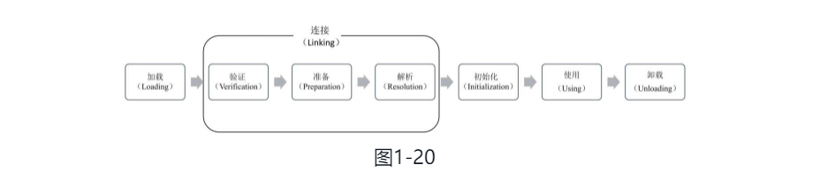

1．加载

指JVM读取Class文件，并且根据Class文件描述创建java.lang.Class对象的过程。类加载过程主要包含将Class文件读取到运行时区域的方法区内，在堆中创建java.lang.Class对象，并封装类在方法区的数据结构的过程，在读取Class文件时既可以通过文件的形式读取，也可以通过jar包、war包读取，还可以通过代理自动生成Class或其他方式读取。

2．验证

主要用于确保Class文件符合当前虚拟机的要求，保障虚拟机自身的安全，只有通过验证的Class文件才能被JVM加载。

3．准备

主要工作是在方法区中为类变量分配内存空间并设置类中变量的初始值。初始值指不同数据类型的默认值，这里需要注意final类型的变量和非final类型的变量在准备阶段的数据初始化过程不同。比如一个成员变量的定义如下：



在以上代码中，静态变量value在准备阶段的初始值是0，将value设置为1000的动作是在对象初始化时完成的，因为JVM在编译阶段会将静态变量的初始化操作定义在构造器中。但是，如果将变量value声明为final类型：

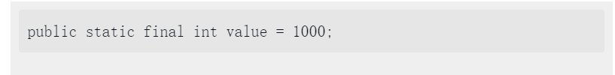

则JVM在编译阶段后会为final类型的变量value生成其对应的ConstantValue属性，虚拟机在准备阶段会根据ConstantValue属性将value赋值为1000。

4．解析

JVM会将常量池中的符号引用替换为直接引用。

5．初始化

主要通过执行类构造器的<client>方法为类进行初始化。<client>方法是在编译阶段由编译器自动收集类中静态语句块和变量的赋值操作组成的。JVM规定，只有在父类的<client>方法都执行成功后，子类中的<client>方法才可以被执行。在一个类中既没有静态变量赋值操作也没有静态语句块时，编译器不会为该类生成<client>方法。在发生以下几种情况时，JVM不会执行类的初始化流程。

◎ 常量在编译时会将其常量值存入使用该常量的类的常量池中，该过程不需要调用常量所在的类，因此不会触发该常量类的初始化。

◎ 在子类引用父类的静态字段时，不会触发子类的初始化，只会触发父类的初始化。

◎ 定义对象数组，不会触发该类的初始化。

◎ 在使用类名获取Class对象时不会触发类的初始化。

◎ 在使用Class.forName加载指定的类时，可以通过initialize参数设置是否需要对类进行初始化。

◎ 在使用ClassLoader默认的loadClass方法加载类时不会触发该类的初始化。

### 1.10.2 类加载器

JVM提供了3种类加载器，分别是启动类加载器、扩展类加载器和应用程序类加载器，如图1-21所示。

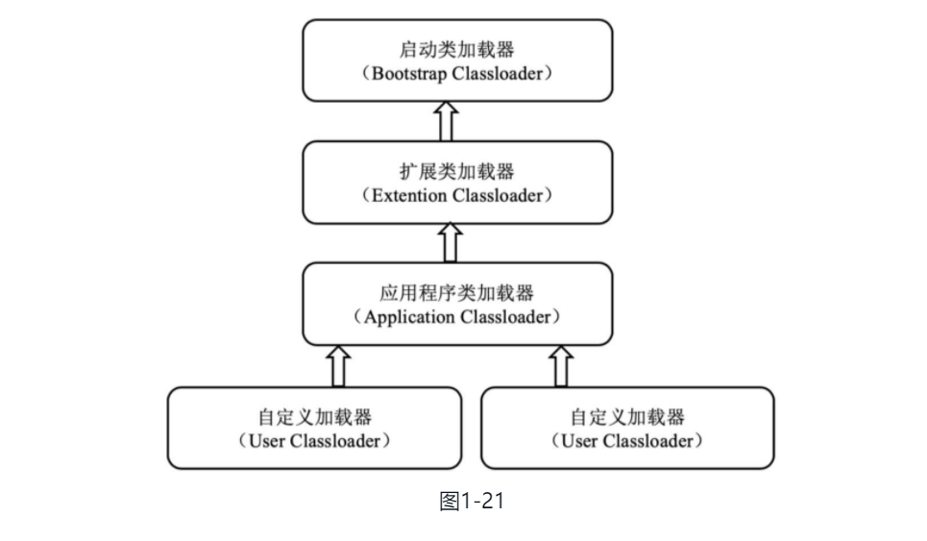

（1）启动类加载器：负责加载Java_HOME/lib目录中的类库，或通过-Xbootclasspath参数指定路径中被虚拟机认可的类库。

（2）扩展类加载器：负责加载Java_HOME/lib/ext目录中的类库，或通过java.ext.dirs系统变量加载指定路径中的类库。（3）应用程序类加载器：负责加载用户路径（classpath）上的类库。除了上述3种类加载器，我们也可以通过继承java.lang.ClassLoader实现自定义的类加载器。

### 1.10.3 双亲委派机制

JVM通过双亲委派机制对类进行加载。双亲委派机制指一个类在收到类加载请求后不会尝试自己加载这个类，而是把该类加载请求向上委派给其父类去完成，其父类在接收到该类加载请求后又会将其委派给自己的父类，以此类推，这样所有的类加载请求都被向上委派到启动类加载器中。若父类加载器在接收到类加载请求后发现自己也无法加载该类（通常原因是该类的Class文件在父类的类加载路径中不存在），则父类会将该信息反馈给子类并向下委派子类加载器加载该类，直到该类被成功加载，若找不到该类，则JVM会抛出ClassNotFoud异常。双亲委派类加载机制的类加载流程如下，如图1-22所示。

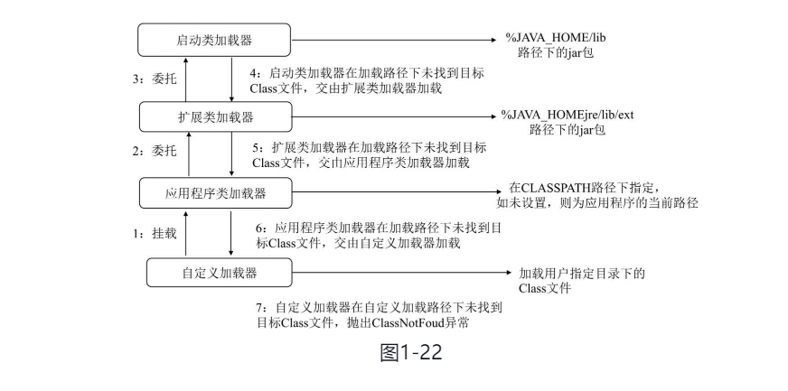

（1）将自定义加载器挂载到应用程序类加载器。

（2）应用程序类加载器将类加载请求委托给扩展类加载器。

（3）扩展类加载器将类加载请求委托给启动类加载器。

（4）启动类加载器在加载路径下查找并加载Class文件，如果未找到目标Class文件，则交由扩展类加载器加载。

（5）扩展类加载器在加载路径下查找并加载Class文件，如果未找到目标Class文件，则交由应用程序类加载器加载。（6）应用程序类加载器在加载路径下查找并加载Class文件，如果未找到目标Class文件，则交由自定义加载器加载。（7）在自定义加载器下查找并加载用户指定目录下的Class文件，如果在自定义加载路径下未找到目标Class文件，则抛出ClassNotFoud异常。

**双亲委派机制的核心是保障类的唯一性和安全性**。例如在加载rt.jar包中的java.lang.Object类时，无论是哪个类加载器加载这个类，最终都将类加载请求委托给启动类加载器加载，这样就保证了类加载的唯一性。如果在JVM中存在包名和类名相同的两个类，则该类将无法被加载，JVM也无法完成类加载流程。

### 1.10.4 OSGI

OSGI（Open Service Gateway Initiative）是Java动态化模块化系统的一系列规范，旨在为实现Java程序的模块化编程提供基础条件。基于OSGI的程序可以实现模块级的热插拔功能，在程序升级更新时，可以只针对需要更新的程序进行停用和重新安装，极大提高了系统升级的安全性和便捷性。OSGI提供了一种面向服务的架构，该架构为组件提供了动态发现其他组件的功能，这样无论是加入组件还是卸载组件，都能被系统的其他组件感知，以便各个组件之间能更好地协调工作。OSGI不但定义了模块化开发的规范，还定义了实现这些规范所依赖的服务与架构，市场上也有成熟的框架对其进行实现和应用，但只有部分应用适合采用OSGI方式，因为它为了实现动态模块，不再遵循JVM类加载双亲委派机制和其他JVM规范，在安全性上有所牺牲。

## jvm的调优

### 调优的工具

### jvm的元数据

在Java 8中永久代已经被元数据区（也叫作元空间）取代。元数据区的作用和永久代类似，二者最大的区别在于：元数据区并**没有使用虚拟机的内存**，而是直接使用**操作系统的本地内存**。因此，元空间的大小不受JVM内存的限制，只和操作系统的内存有关。

## Java网络编程模型

### 1.9.1 阻塞I/O模型

阻塞I/O模型是常见的I/O模型，在读写数据时客户端会发生阻塞。阻塞I/O模型的工作流程为：在用户线程发出I/O请求之后，内核会检查数据是否就绪，此时用户线程一直阻塞等待内存数据就绪；在内存数据就绪后，内核将数据复制到用户线程中，并返回I/O执行结果到用户线程，此时用户线程将解除阻塞状态并开始处理数据。典型的阻塞I/O模型的例子为data = socket.read()，如果内核数据没有就绪，Socket线程就会一直阻塞在read()中等待内核数据就绪。

### 1.9.2 非阻塞I/O模型

非阻塞I/O模型指用户线程在发起一个I/O操作后，无须阻塞便可以马上得到内核返回的一个结果。如果内核返回的结果为false，则表示内核数据还没准备好，需要稍后再发起I/O操作。一旦内核中的数据准备好了，并且再次收到用户线程的请求，内核就会立刻将数据复制到用户线程中并将复制的结果通知用户线程。在非阻塞I/O模型中，用户线程需要不断询问内核数据是否就绪，在内存数据还未就绪时，用户线程可以处理其他任务，在内核数据就绪后可立即获取数据并进行相应的操作。典型的非阻塞I/O模型一般如下：

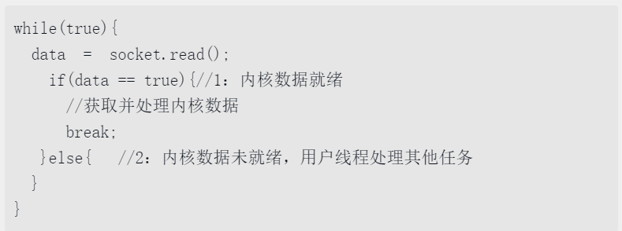

### 1.9.3 多路复用I/O模型

多路复用I/O模型是多线程并发编程用得较多的模型，Java NIO就是基于多路复用I/O模型实现的。在多路复用I/O模型中会有一个被称为Selector的线程不断轮询多个Socket的状态，只有在Socket有读写事件时，才会通知用户线程进行I/O读写操作。因为在多路复用I/O模型中只需一个线程就可以管理多个Socket（阻塞I/O模型和非阻塞1/O模型需要为每个Socket都建立一个单独的线程处理该Socket上的数据），并且在真正有Socket读写事件时才会使用操作系统的I/O资源，大大节约了系统资源。

Java NIO在用户的每个线程中都通过selector.select()查询当前通道是否有事件到达，如果没有，则用户线程会一直阻塞。而多路复用I/O模型通过一个线程管理多个Socket通道，在Socket有读写事件触发时才会通知用户线程进行I/O读写操作。因此，多路复用I/O模型在连接数众多且消息体不大的情况下有很大的优势。尤其在物联网领域比如车载设备实时位置、智能家电状态等定时上报状态且字节数较少的情况下优势更加明显，一般一个经过优化后的16核32GB服务器能承载约10万台设备连接。

非阻塞I/O模型在每个用户线程中都进行Socket状态检查，而在多路复用I/O模型中是在系统内核中进行Socket状态检查的，这也是多路复用I/O模型比非阻塞I/O模型效率高的原因。

多路复用I/O模型通过在一个Selector线程上以轮询方式检测在多个Socket上是否有事件到达，并逐个进行事件处理和响应。因此，**对于多路复用I/O模型来说，在事件响应体（消息体）很大时，Selector线程就会成为性能瓶颈，导致后续的事件迟迟得不到处理，影响下一轮的事件轮询**。在实际应用中，在多路复用方法体内一般不建议做复杂逻辑运算，只做数据的接收和转发，将具体的业务操作转发给后面的业务线程处理。

### 1.9.4 信号驱动I/O模型

在信号驱动I/O模型中，在用户线程发起一个I/O请求操作时，系统会为该请求对应的Socket注册一个信号函数，然后用户线程可以继续执行其他业务逻辑；在内核数据就绪时，系统会发送一个信号到用户线程，用户线程在接收到该信号后，会在信号函数中调用对应的I/O读写操作完成实际的I/O请求操作。

### 1.9.5 异步I/O模型

在异步I/O模型中，用户线程会发起一个asynchronous read操作到内核，内核在接收到synchronous read请求后会立刻返回一个状态，来说明请求是否成功发起，在此过程中用户线程不会发生任何阻塞。接着，内核会等待数据准备完成并将数据复制到用户线程中，在数据复制完成后内核会发送一个信号到用户线程，通知用户线程asynchronous读操作已完成。在异步I/O模型中，用户线程不需要关心整个I/O操作是如何进行的，只需发起一个请求，在接收到内核返回的成功或失败信号时说明I/O操作已经完成，直接使用数据即可。

在异步I/O模型中，I/O操作的两个阶段（请求的发起、数据的读取）都是在内核中自动完成的，最终发送一个信号告知用户线程I/O操作已经完成，用户直接使用内存写好的数据即可，不需要再次调用I/O函数进行具体的读写操作，因此在整个过程中用户线程不会发生阻塞。

在信号驱动模型中，用户线程接收到信号便表示数据已经就绪，需要用户线程调用I/O函数进行实际的I/O读写操作，将数据读取到用户线程；而在异步I/O模型中，用户线程接收到信号便表示I/O操作已经完成（数据已经被复制到用户线程），用户可以开始使用该数据了。

异步I/O需要操作系统的底层支持，在Java 7中提供了Asynchronous I/O操作。

### 1.9.6 Java I/O

在整个Java.io包中最重要的是5个类和1个接口。5个类指的是File、OutputStream、InputStream、Writer、Reader,1个接口指的是Serializable。具体的使用方法请参考JDK API。

### 1.9.7 Java NIO

Java NIO的实现主要涉及三大核心内容：Selector（选择器）、Channel（通道）和Buffer（缓冲区）。Selector用于监听多个Channel的事件，比如连接打开或数据到达，因此，一个线程可以实现对多个数据Channel的管理。传统I/O基于数据流进行I/O读写操作；而Java NIO基于Channel和Buffer进行I/O读写操作，并且数据总是被从Channel读取到Buffer中，或者从Buffer写入Channel中。Java NIO和传统I/O的最大区别如下。

1. **I/O是面向流的，NIO是面向缓冲区的**：在面向流的操作中，数据只能在一个流中连续进行读写，数据没有缓冲，因此字节流无法前后移动。而在NIO中每次都是将数据从一个Channel读取到一个Buffer中，再从Buffer写入Channel中，因此可以方便地在缓冲区中进行数据的前后移动等操作。该功能在应用层主要用于数据的粘包、拆包等操作，在网络不可靠的环境下尤为重要。
2. 传统I/O的流操作是阻塞模式的，NIO的流操作是非阻塞模式的。在传统I/O下，用户线程在调用read()或write()进行I/O读写操作时，该线程将一直被阻塞，直到数据被读取或数据完全写入。NIO通过Selector监听Channel上事件的变化，在Channel上有数据发生变化时通知该线程进行读写操作。对于读请求而言，在通道上有可用的数据时，线程将进行Buffer的读操作，在没有数据时，线程可以执行其他业务逻辑操作。对于写操作而言，在使用一个线程执行写操作将一些数据写入某通道时，只需将Channel上的数据异步写入Buffer即可，Buffer上的数据会被异步写入目标Channel上，用户线程不需要等待整个数据完全被写入目标Channel就可以继续执行其他业务逻辑。

非阻塞I/O模型中的Selector线程通常将I/O的空闲时间用于执行其他通道上的I/O操作，所以一个Selector线程可以管理多个输入和输出通道，如图1-18所示。

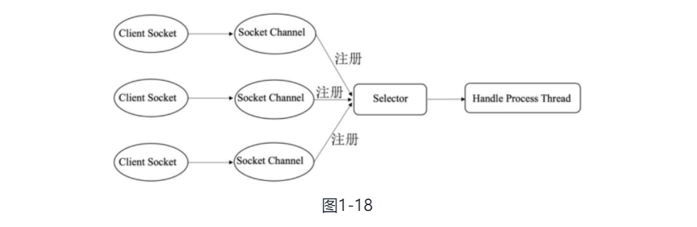

1．Channel

Channel和I/O中的Stream（流）类似，只不过Stream是单向的（例如InputStream、OutputStream），而Channel是双向的，既可以用来进行读操作，也可以用来进行写操作。

NIO中Channel的主要实现有：FileChannel、DatagramChannel、SocketChannel、ServerSocketChannel，分别对应文件的I/O、UDP、TCPI/O、Socket Client和Socker Server操作。

2．BufferBuffer实际上是一个容器，其内部通过一个连续的字节数组存储I/O上的数据。在NIO中，Channel在文件、网络上对数据的读取或写入都必须经过Buffer。

如图1-19所示，客户端在向服务端发送数据时，必须先将数据写入Buffer中，然后将Buffer中的数据写到服务端对应的Channel上。服务端在接收数据时必须通过Channel将数据读入Buffer中，然后从Buffer中读取数据并处理。

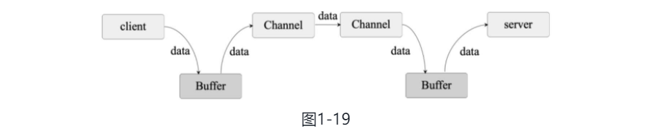

在NIO中，Buffer是一个抽象类，对不同的数据类型实现不同的Buffer操作。常用的Buffer实现类有：ByteBuffer、IntBuffer、CharBuffer、LongBuffer、DoubleBuffer、FloatBuffer、ShortBuffer。

3．Selector

Selector用于检测在多个注册的Channel上是否有I/O事件发生，并对检测到的I/O事件进行相应的响应和处理。因此通过一个Selector线程就可以实现对多个Channel的管理，不必为每个连接都创建一个线程，避免线程资源的浪费和多线程之间的上下文切换导致的开销。同时，Selector只有在Channel上有读写事件发生时，才会调用I/O函数进行读写操作，可极大减少系统开销，提高系统的并发量。

# 第二章：java基础

## 概述

### Integer和int

|  |
| --- |
| Integer i=128;  Integer y=128;  sout(i==y);//false |
| Integer i=127;  Integer y=127;  sout(i==y);//true |

### native

### static

主要有两种作用。

1、为某特定数据类型或对象分配单一的存储空间，而与创建对象的个数无关。

2、实现某个方法或属性与类而不是对象关联在一起，也就是在不用创建对象的情况下就可以通过类来直接调用方法或使用类的属性。

具体而言，在java中，static主要有4种使用情况：成员变量、成员方法、代码块和内部类。

### final

### String

final

首先因为String不可变，如果String不是final ，那么就可以有子类继承String类，然后子类覆盖其方法，使得这些方法可以修改字符串，这样就违背了String的不可变性。

不可变原因

提高效率：**比如一个字符串Stirng sl=“abc” ， “abe”被放到常量池**里面去了，我再String s2 = “abc”并不会复制字符串“abc”，只会多个引用指向原来那个常量，这样就提高了效率，而这一前提是string不可变，如果可变，那么多个引用指向同一个字符串常量，我就可以通过一个引用改变字符串，然后其他引用就被影响了。

安全： string常被用来表示url ，文件路径，如果string可变，或存在安全隐患。string不可变，那么他的hashcode就一样，不用每次重新计算了。

### 常用api

String

数组转List：

|  |
| --- |
| Integer[] a= {1,2,3,4,55,66,77};  List<Integer> number = Arrays.*asList*(a); |

### 面向对象的基本原则

单一职责：一个类只做它该做的事情（高内聚），在面向对象中，如果只让一个类完成它该做的事，而不涉及与它无关的领域就是践行了高内聚的原则，这个类就只有单一职责

开闭原则：软件实体应当对扩展开放，对修改关闭.要做到开闭有两个要点： 0抽象是关键，一个系统中如果没有抽象类或接口系统就没有扩展点；@封装可变性，将系统中的各种可变因素划装到一个继承结构中，如果多个可变因素混杂在一起，系统将变得复杂而换乱.

里氏替换：任何时候都可以用子类型替换掉父类型。子类一定是增加父类的能力而不是减少父类的能力，因为子类比父类的能力更多，把能力多的对象当成能力少的对象来用当然没有任何问题.

依赖倒置：面向接口编程. （该原则说得直白和具体一些就是声明方法的参数类型、方法的返回类型，变量的引用类型时，尽可能使用抽象类型而不用具体类型，因为抽象类型可以被它的任何一个子类型所替代）

合成聚和复用：优先使用合或合成关系复用代码.

接口隔离：接口要小而专，绝不能大而全，臃肿的接口是对接口的污染，既然接口表示能力，那么一个接口只应该描述一种能力，接口也应该是高度内聚的。

### 创建对象的四种方法

1.使用new关键字

2.使用Class类的newInstance方法， newInstance方法调用无参的构造器创建对象（反射）Class.forName. newlnstance

3.使用clone方法

4.反序列化

使用构造器的三种（new和反射的两种newInstance），没用构造器的两种（clone和反序列化）

### jdk1.8新特性

jdk1.8：

增加lambad

jdk1.7：

switch支持字符串

jdk1.6：

jdk1.5：

支持自动装箱拆箱

支持泛型

### jdk的发展

### map，list，set

### java文件读取

FileReader类是将文件按字符流的方式读取char数组或者String

FileInputStream则按字节流的方式读取文件byte数组

1，首先获得一个文件句柄。File file= new File（）； file即为文件句柄。两人之间连通电话网络了。接下来可以开始打电话了。

2，通过这条线路读取甲方的信息： new FileInputStream（file）目前这个信息已经读进来内存当中了。接下来需要解读成乙方可以理解的东西

3，既然你使用了FileInputStream（）。那么对应的需要使用InputStreamReader（）这个方法进行解读刚才装进来内存当中的数据，解读完成后要输出呀。那当然要转换成IO可以识别的数据呀。那就需要调用字节码读取的方法BufferedReader（），同时使用bufferedReader（）的readline（）方法读取txt文件中的每一行数据。

|  |
| --- |
| File file = **new** File("c:/test.txt");  **char** [] a = **new** **char**[30];  FileInputStream is = **new** FileInputStream(file);  InputStreamReader sr = **new** InputStreamReader(is);  BufferedReader br = **new** BufferedReader(sr);  **int** ss=0;  **while**(br.readLine() != **null**){  System.***out***.println(br.readLine());  } |

### 值传递和引用传递

值传递是对基本型变量而言的,传递的是该变量的一个副本,改变副本不影响原变量.

引用传递一般是对于对象型变量而言的,传递的是该对象地址的一个副本, 并不是原对象本身。

一般认为,java 内的传递都是值传递. java 中实例对象的传递是引用传递

## hashmap

### HashMap如何解决Hash冲突（碰撞）

**HashMap** ：先说HashMap，HashMap是**线程不安全**的，在并发环境下，可能会形成**环状链表**（扩容时可能造成），导致get操作时，cpu空转，并发危险。

hashMap的扩容操作

1. hashmap中的构造方法：

|  |
| --- |
| **static final float *DEFAULT_LOAD_FACTOR*** = 0.75f; //默认加载因子  **public** HashMap() {  **this**.**loadFactor** = ***DEFAULT_LOAD_FACTOR***;  }  **static final int *TREEIFY_THRESHOLD*** = 8; |

2） HashMap中的put（）方法：

|  |
| --- |
| **public** V put(K key, V value) {  **return** putVal(*hash*(key), key, value, **false**, **true**); } |

在使用put（）方法进行数据保存的时候会调用putVal（）方法，同时会将key进行hash处理（生成一个hash码），而put Val）方法为了方便数据保存会将数据封装为一个Node节点类对象，而在使用putVal0方法操作的过程中会调用resize）方法进行容量的扩充。

3）容量扩充方法resize0。

当进行数据保存时如果超过了既定的存储容量则会进行扩容，原则如下。

在HashMap类里提供有一个DEFAULTINTTIAL CAPACITY常量，作为初始化的容量配置，而后这个常量的默认大小为16个元素，也就是说默认可以保存的最大内容是16。当保存的内容的容量超过了设置的阈值（ DEFAULT LOAD FACTOR=0.75f），相当于"容量×阈值=“12"，保存12个元素的时候就会进行容量的扩充。在进行扩充的时候HashMap采用的是成倍的扩充模式，即每一次都扩充2倍的容量。

4）从JDK 1.8开始考虑到HashMap中大数据量的访问效率问题，所以针对数据的存储也做出了改变，提供一个重要的常量。

|  |
| --- |
| **static final int *TREEIFY_THRESHOLD*** = 8; |

在使用HashMap进行数据保存的时候，如果保存的数据个数没有超过阈值8，那么会按照链表的形式进行数居存储；而如果超过了这个阈值，则会将链表转为红黑树以实现树的平衡，并且利用左旋与右旋保证数据的查询主能。

### 1．HashMap：数组+链表存储数据，线程不安全

HashMap基于键的HashCode值唯一标识一条数据，同时基于键的HashCode值进行数据的存取，因此可以快速地更新和查询数据，但其每次遍历的顺序无法保证相同。HashMap的key和value允许为null。HashMap是非线程安全的，即在同一时刻有多个线程同时写HashMap时将可能导致数据的不一致。如果需要满足线程安全的条件，则可以用Collections的synchronizedMap方法使HashMap具有线程安全的能力，或者使用ConcurrentHashMap。

HashMap的数据结构如图2-2所示，其内部是一个数组，数组中的每个元素都是一个单向链表，链表中的每个元素都是嵌套类Entry的实例，Entry实例包含4个属性：key、value、hash值和用于指向单向链表下一个元素的next。

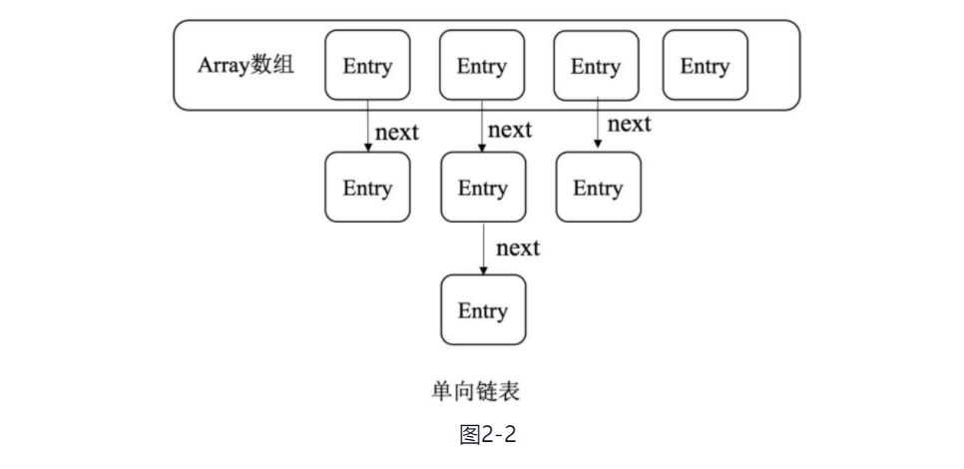

HashMap常用的参数如下。

◎ capacity：当前数组的容量，默认为16，可以扩容，扩容后数组的大小为当前的两倍，因此该值始终为2n。

◎ loadFactor：负载因子，默认为0.75。

◎ threshold：扩容的阈值，其值等于capacity×loadFactor。

HashMap在查找数据时，根据HashMap的Hash值可以快速定位到数组的具体下标，但是在找到数组下标后需要对链表进行顺序遍历直到找到需要的数据，时间复杂度为O(n)。

为了减少链表遍历的开销，Java 8对HashMap进行了优化，将数据结构修改为数组+链表或红黑树。在链表中的元素超过8个以后，HashMap会将链表结构转换为红黑树结构以提高查询效率，因此其时间复杂度为O(log N)。Java 8 HashMap的数据结构如图2-3所示。

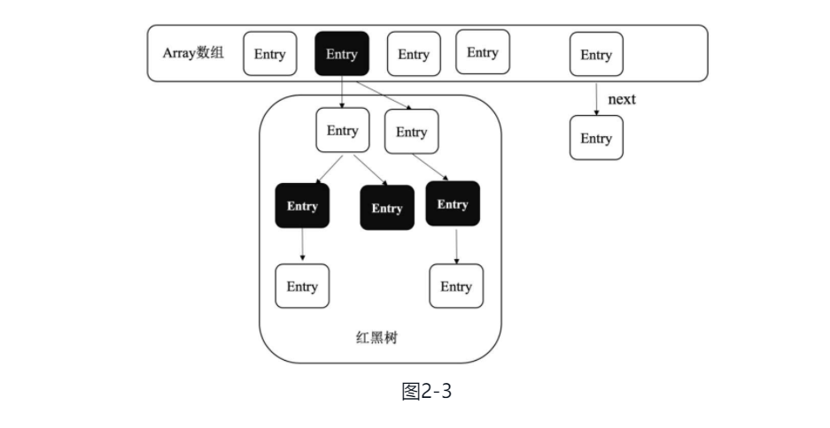

### 2．ConcurrentHashMap：分段锁实现，线程安全

与HashMap不同，ConcurrentHashMap采用分段锁的思想实现并发操作，因此是线程安全的。ConcurrentHashMap由多个Segment组成（Segment的数量也是锁的并发度），每个Segment均继承自ReentrantLock并单独加锁，所以每次进行加锁操作时锁住的都是一个Segment，这样只要保证每个Segment都是线程安全的，也就实现了全局的线程安全。ConcurrentHashMap的数据结构如图2-4所示。

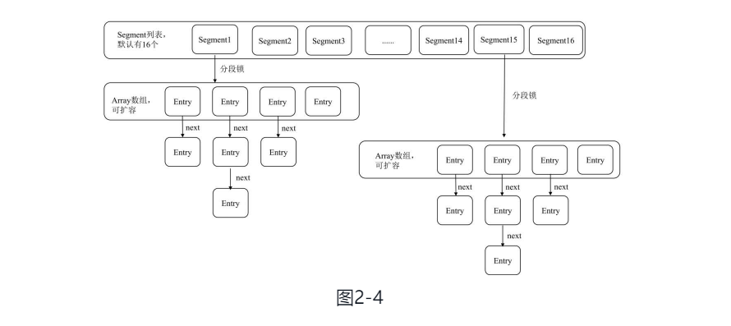

在ConcurrentHashMap中有个concurrencyLevel参数表示并行级别，默认是16，也就是说ConcurrentHashMap默认由16个Segments组成，在这种情况下最多同时支持16个线程并发执行写操作，只要它们的操作分布在不同的Segment上即可。并行级别concurrencyLevel可以在初始化时设置，一旦初始化就不可更改。ConcurrentHashMap的每个Segment内部的数据结构都和HashMap相同。Java 8在ConcurrentHashMap中引入了红黑树，具体的数据结构如图2-5所示。

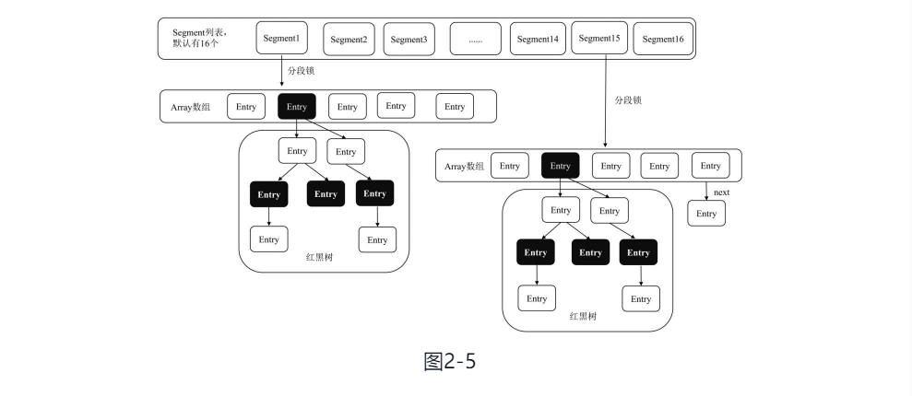

# 第三章：多线程

相对于传统的单线程，多线程能够在操作系统多核配置的基础上，能够更好地利用服务器的多个CPU资源，使程序运行起来更加高效。Java通过提供对多线程的支持来在一个进程内并发执行多个线程，每个线程都并行执行不同的任务，以满足编写高效率程序的要求。

## 概述

### 3.1 Java线程的创建方式

常见的Java线程的4种创建方式分别为：继承Thread类、实现Runnable接口、通过ExecutorService和Callable<Class>实现有返回值的线程、基于线程池，如图3-1所示。

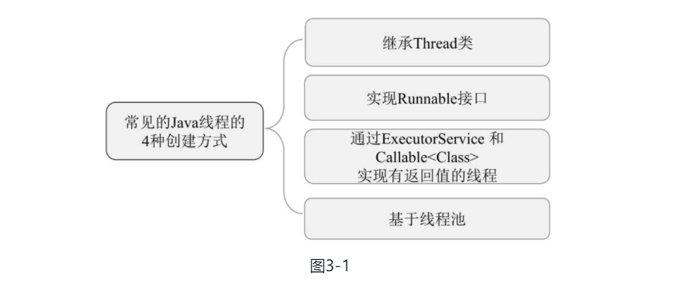

#### 3.1.1 继承Thread类

Thread类实现了Runnable接口并定义了操作线程的一些方法，我们可以通过继承Thread类的方式创建一个线程。具体实现为创建一个类并继承Thread接口，然后实例化线程对象并调用start方法启动线程。start方法是一个native方法，通过在操作系统上启动一个新线程，并最终执行run方法来启动一个线程。run方法内的代码是线程类的具体实现逻辑。具体的实现代码如下：

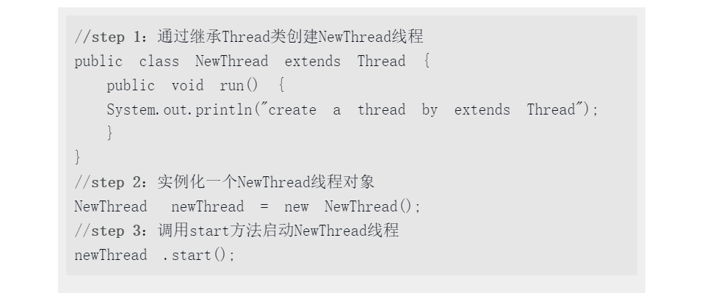

以上代码定义了一个名为NewThread的线程类，该类继承了Thread, run方法内的代码为线程的具体执行逻辑，在使用该线程时只需新建一个该线程的对象并调用其start方法即可。

#### 3.1.2 实现Runnable接口

基于Java编程语言的规范，如果子类已经继承（extends）了一个类，就无法再直接继承Thread类，此时可以通过实现Runnable接口创建线程。具体的实现过程为：通过实现Runnable接口创建ChildrenClassThread线程，实例化名称为childrenThread的线程实例，创建Thread类的实例并传入childrenThread线程实例，调用线程的start方法启动线程。具体的实现代码如下：

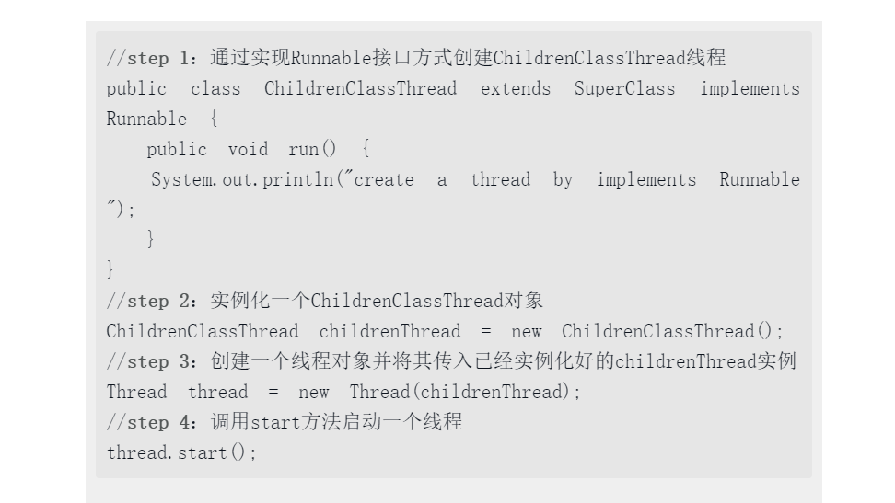

事实上，在传入一个实现了Runnable的线程实例target给Thread后，Thread的run方法在执行时就会调用target.run方法并执行该线程具体的实现逻辑。在JDK源码中，run方法的实现代码如下：

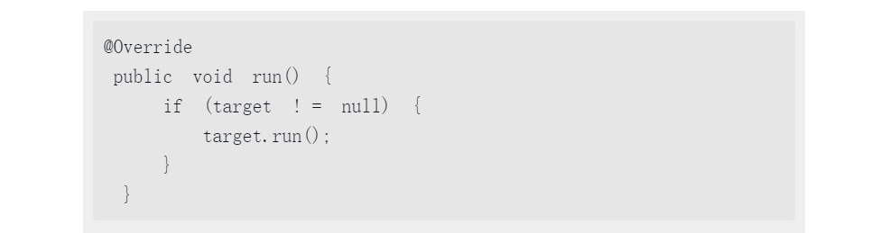

#### 3.1.3 通过ExecutorService和Callable<Class>实现有返回值的线程

有时，我们需要在主线程中开启多个线程并发执行一个任务，然后收集各个线程执行返回的结果并将最终结果汇总起来，这时就要用到Callable接口。具体的实现方法为：创建一个类并实现Callable接口，在call方法中实现具体的运算逻辑并返回计算结果。具体的调用过程为：创建一个线程池、一个用于接收返回结果的FutureList及Callable线程实例，使用线程池提交任务并将线程执行之后的结果保存在Future中，在线程执行结束后遍历Future List中的Future对象，在该对象上调用get方法就可以获取Callable线程任务返回的数据并汇总结果，实现代码如下：

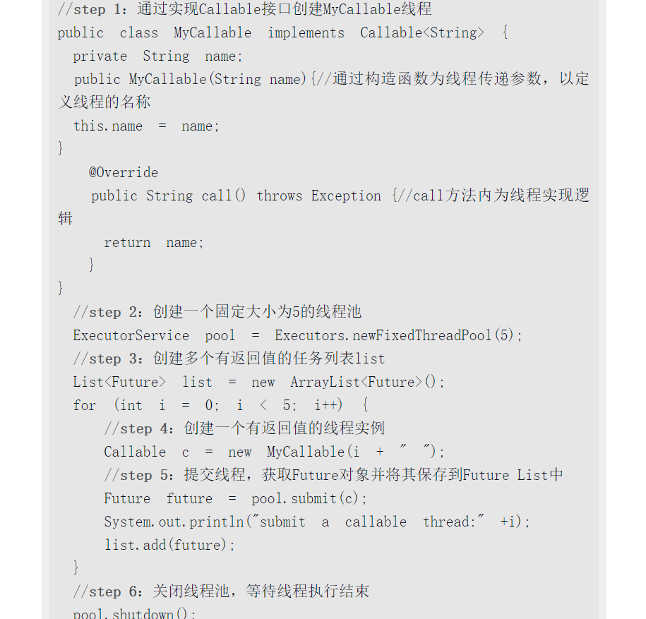

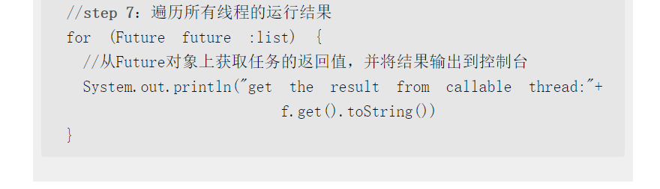

• corePoolSize：核心线程的数量

• maximumPoolSize：线程池中最大的线程数量

• keepAliveTime：线程池中非核心线程空闲的存活时间

• TimeUnit：线程空闲存活时间的时间单位

• workQueue：存放任务的阻塞队列

• threadFactory：用于创建核心线程的线程工厂，可以给创建的线程自定义名字，方便查日志

• handler：线程池的饱和策略（拒绝策略），有四种类型。

### 多线程

状态：新建，就绪，运行，阻塞和死亡状态。

### 进程

### 线程状态

1、新建状态（New）：新创建了一个线程对象。

2、就绪状态（Runnable）：线程对象创建后，其他线程调用了该对象的 start()方法。 该状态的线程位于可运行线程池中，变得可运行，等待获取 CPU 的使用权。

3、运行状态（Running）：就绪状态的线程获取了 CPU，执行程序代码。

4、阻塞状态（Blocked）：阻塞状态是线程因为某种原因放弃 CPU 使用权，暂时停止 运行。直到线程进入就绪状态，才有机会转到运行状态。

阻塞的情况分三种：

（一）、等待阻塞：运行的线程执行 wait()方法，JVM 会把该线程放入等待池中。(wait 会释放持有的锁) （二）、同步阻塞：运行的线程在获取对象的同步锁时，若该同步锁被别的线程占用， 则 JVM 会把该线程放入锁池中。

（三）、其他阻塞：运行的线程执行 sleep()或 join()方法，或者发出了 I/O 请求时，JVM 会把该线程置为阻塞状态。当 sleep()状态超时、join()等待线程终止或者超时、或者 I/O 处 理完毕时，线程重新转入就绪状态。（注意,sleep 是不会释放持有的锁）

5、死亡状态（Dead）：线程执行完了或者因异常退出了 run()方法，该线程结束生命周期。

## 线程的基本方法

线程相关的基本方法有wait、notify、notifyAll、sleep、join、yield等，这些方法控制线程的运行，并影响线程的状态变化。

### 3.5.1 线程等待：wait方法

调用wait方法的线程会进入WAITING状态，只有等到其他线程的通知或被中断后才会返回。需要注意的是，**在调用wait方法后会释放对象的锁**，因此wait方法一般被用于同步方法或同步代码块中。

### 3.5.2 线程睡眠：sleep方法

调用sleep方法会导致当前线程休眠。与wait方法不同的是，**sleep方法不会释放当前占有的锁**，会导致线程进入TIMED-WATING状态，而wait方法会导致当前线程进入WATING状态。

### 3.5.3 线程让步：yield方法

调用**yield方法会使当前线程让出（释放）CPU执行时间片**，与其他线程一起重新竞争CPU时间片。在一般情况下，优先级高的线程更有可能竞争到CPU时间片，但这不是绝对的，有的操作系统对线程的优先级并不敏感。

3.5.8 sleep方法与wait方法的区别

sleep方法与wait方法的区别如下。

◎ sleep方法属于Thread类，wait方法则属于Object类。

◎ sleep方法暂停执行指定的时间，让出CPU给其他线程，但其监控状态依然保持，在指定的时间过后又会自动恢复运行状态。

◎ 在调用sleep方法的过程中，线程不会释放对象锁。

◎ 在调用wait方法时，线程会放弃对象锁，进入等待此对象的等待锁池，只有针对此对象调用notify方法后，该线程才能进入对象锁池准备获取对象锁，并进入运行状态。

### 3.5.4 线程中断：interrupt方法

### 3.5.5 线程加入：join方法

### 3.5.9 start方法与run方法的区别

start方法与run方法的区别如下。

◎ s**tart方法用于启动线程，真正实现了多线程运行**。在调用了线程的start方法后，线程会在后台执行，无须等待run方法体的代码执行完毕，就可以继续执行下面的代码。

◎ **在通过调用Thread类的start方法启动一个线程时，此线程处于就绪状态，并没有运行**。

◎ run方法也叫作**线程体**，**包含了要执行的线程的逻辑代码**，在调用run方法后，线程就进入运行状态，开始运行run方法中的代码。在run方法运行结束后，该线程终止，CPU再调度其他线程。

### 3.5.10 终止线程的4种方式

1．正常运行结束

指线程体执行完成，线程自动结束。

2．使用退出标志退出线程

在一般情况下，在run方法执行完毕时，线程会正常结束。然而，有些线程是后台线程，需要长时间运行，只有在系统满足某些特殊条件后，才能触发关闭这些线程。**这时可以使用一个变量来控制循环，比如设置一个boolean类型的标志，并通过设置这个标志为true或false来控制while循环是否退出**，具体的实现代码如下：

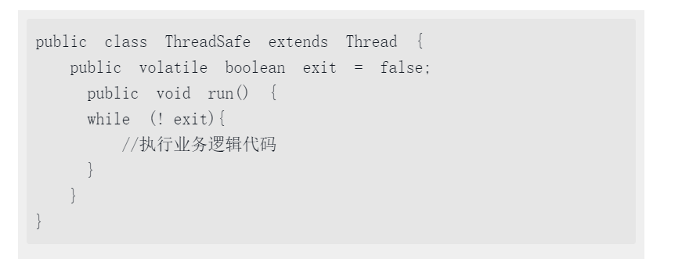

以上代码在线程中定义了一个退出标志exit, exit的默认值为false。在定义exit时使用了一个Java关键字volatile，这个关键字用于使exit线程同步安全，也就是说在同一时刻只能有一个线程修改exit的值，在exit为true时，while循环退出。

3．使用Interrupt方法终止线程

使用interrupt方法终止线程有以下两种情况。

（1）线程处于阻塞状态。例如，在使用了sleep、调用锁的wait或者调用socket的receiver、accept等方法时，会使线程处于阻塞状态。在调用线程的interrupt方法时，会抛出InterruptException异常。我们通过代码捕获该异常，然后通过break跳出状态检测循环，可以有机会结束这个线程的执行。通常很多人认为只要调用interrupt方法就会结束线程，这实际上理解有误，一定要先捕获InterruptedException异常再通过break跳出循环，才能正常结束run方法。具体的实现代码如下：

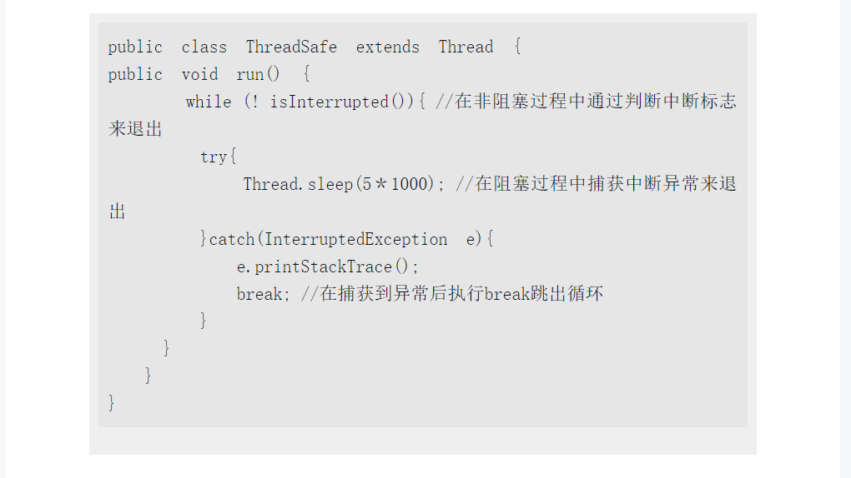

（2）线程未处于阻塞状态。此时，使用isInterrupted方法判断线程的中断标志来退出循环。在调用interrupt方法时，**中断标志会被设置为true，并不能立刻退出线程，而是执行线程终止前的资源释放操作，**等待资源释放完毕后退出该线程。

4．使用stop方法终止线程：不安全

在程序中可以直接调用Thread.stop方法强行终止线程，**但这是很危险的，就像突然关闭计算机的电源**，而不是正常关机一样，可能会产生不可预料的后果。在程序使用Thread.stop方法终止线程时，该线程的子线程会抛出ThreadDeatherror错误，并且释放子线程持有的所有锁。加锁的代码块一般被用于保护数据的一致性，如果在调用Thread.stop方法后导致该线程所持有的所有锁突然释放而使锁资源不可控制，被保护的数据就可能出现不一致的情况，其他线程在使用这些被破坏的数据时，有可能使程序运行错误。因此，并不推荐采用这种方法终止线程。

## 3.6 Java中的锁

锁从乐观和悲观的角度可分为**乐观锁和悲观锁**，从获取资源的公平性角度可分为**公平锁和非公平锁**，从是否共享资源的角度可分为**共享锁和独占锁**，从锁的状态的角度可分为**偏向锁、轻量级锁和重量级锁**。同时，在JVM中还巧妙设计了**自旋锁以更快地使用CPU资源**。下面将详细介绍这些锁。

### 3.6.1 乐观锁乐观锁

采用乐观的思想处理数据，**在每次读取数据时都认为别人不会修改该数据，所以不会上锁**，但在更新时会判断在此期间别人有没有更新该数据，通常采用在写时先读出当前版本号然后加锁的方法。具体过程为：**比较当前版本号与上一次的版本号，如果版本号一致，则更新，如果版本号不一致，则重复进行读、比较、写操作**。

Java中的乐观锁大部分是通过**CAS（Compare And Swap，比较和交换）**操作实现的，CAS是一种原子更新操作，**在对数据操作之前首先会比较当前值跟传入的值是否一样**，如果一样则更新，否则不执行更新操作，直接返回失败状态。

### 3.6.2 悲观锁

悲观锁**采用悲观思想处理数据，在每次读取数据时都认为别人会修改数据**，所以每次在读写数据时都会上锁，这样别人想读写这个数据时就会阻塞、等待直到拿到锁。Java中的悲观锁大部分基于AQS（Abstract Queued Synchronized，抽象的队列同步器）架构实现。AQS定义了一套多线程访问共享资源的同步框架，许多同步类的实现都依赖于它，例如常用的Synchronized、ReentrantLock、Semaphore、CountDownLatch等。该框架下的锁会先尝试以CAS乐观锁去获取锁，如果获取不到，则会转为悲观锁（如RetreenLock）。

### 3.6.3 自旋锁

自旋锁认为：如果持有锁的线程能在很短的时间内释放锁资源，那么那些等待竞争锁的线程就不需要做内核态和用户态之间的切换进入阻塞、挂起状态，只需等一等（也叫作自旋），在等待持有锁的线程释放锁后即可立即获取锁，这样就避免了用户线程在内核状态的切换上导致的锁时间消耗。

线程在自旋时会占用CPU，在线程长时间自旋获取不到锁时，将会产CPU的浪费，甚至有时线程永远无法获取锁而导致CPU资源被永久占用，所以**需要设定一个自旋等待的最大时间**。在线程执行的时间超过自旋等待的最大时间后，线程会退出自旋模式并释放其持有的锁。

1．自旋锁的优缺点自旋锁的优缺点如下。

◎ 优点：自旋锁可以减少CPU上下文的切换，对于占用锁的时间非常短或锁竞争不激烈的代码块来说性能大幅度提升，因为自旋的CPU耗时明显少于线程阻塞、挂起、再唤醒时两次CPU上下文切换所用的时间。

◎ 缺点：在持有锁的线程占用锁时间过长或锁的竞争过于激烈时，线程在自旋过程中会长时间获取不到锁资源，将引起CPU的浪费。所以在系统中有复杂锁依赖的情况下不适合采用自旋锁。

2．自旋锁的时间阈值

自旋锁用于让当前线程占着CPU的资源不释放，等到下次自旋获取锁资源后立即执行相关操作。但是如何选择自旋的执行时间呢？如果自旋的执行时间太长，则会有大量的线程处于自旋状态且占用CPU资源，造成系统资源浪费。因此，对自旋的周期选择将直接影响到系统的性能！

JDK的不同版本所采用的自旋周期不同，JDK 1.5为固定DE时间，JDK 1.6引入了适应性自旋锁。适应性自旋锁的自旋时间不再是固定值，而是由上一次在同一个锁上的自旋时间及锁的拥有者的状态来决定的，可基本认为一个线程上下文切换的时间是就一个最佳时间。

### 3.6.4 synchronized

synchronized关键字用于为Java对象、方法、代码块提供线程安全的操作。synchronized属于独占式的悲观锁，同时属于可重入锁。在使用synchronized修饰对象时，同一时刻只能有一个线程对该对象进行访问；在synchronized修饰方法、代码块时，同一时刻只能有一个线程执行该方法体或代码块，其他线程只有等待当前线程执行完毕并释放锁资源后才能访问该对象或执行同步代码块。Java中的**每个对象都有个monitor对象**，加锁就是在竞争monitor对象。对代码块加锁是通过在前后分别加上monitorenter和monitorexit指令实现的，对方法是否加锁是通过一个标记位来判断的。

3．synchronized的实现原理

在synchronized内部包括ContentionList、EntryList、WaitSet、OnDeck、Owner、! Owner这6个区域，每个区域的数据都代表锁的不同状态。

◎ ContentionList：锁竞争队列，所有请求锁的线程都被放在竞争队列中。

◎ EntryList：竞争候选列表，在Contention List中有资格成为候选者来竞争锁资源的线程被移动到了Entry List中。

◎ WaitSet：等待集合，调用wait方法后被阻塞的线程将被放在WaitSet中。

◎ OnDeck：竞争候选者，在同一时刻最多只有一个线程在竞争锁资源，该线程的状态被称为OnDeck。

◎ Owner：竞争到锁资源的线程被称为Owner状态线程。

◎ ！Owner：在Owner线程释放锁后，会从Owner的状态变成！Owner。synchronized在收到新的锁请求时首先自旋，如果通过自旋也没有获取锁资源，则将被放入锁竞争队列ContentionList中。

### 3.6.8 AtomicInteger

我们知道，在多线程程序中，诸如++i或i++等运算不具有原子性，因此不是安全的线程操作。我们可以通过synchronized或ReentrantLock将该操作变成一个原子操作，但是**synchronized和ReentrantLock均属于重量级锁**。因此JVM为此**类原子操作提供了一些原子操作同步类**，使得同步操作（线程安全操作）更加方便、高效，它便是**AtomicInteger**。

AtomicInteger为提供原子操作的Integer的类，常见的原子操作类还有AtomicBoolean、AtomicInteger、AtomicLong、AtomicReference等，它们的实现原理相同，区别在于运算对象的类型不同。还可以通过AtomicReference<V>将一个对象的所有操作都转化成原子操作。**AtomicInteger的性能通常是synchronized和ReentrantLock的好几倍**。具体用法如下：

### 3.6.9 可重入锁

**可重入锁也叫作递归锁**，指在同一线程中，在外层函数获取到该锁之后，内层的递归函数仍然可以继续获取该锁。在Java环境下，ReentrantLock和synchronized都是可重入锁。

3.6.10 公平锁与非公平锁

◎ 公平锁（Fair Lock）指在分配锁前检查**是否有线程在排队等待获取该锁**，优先将锁分配给排队时间最长的线程。

◎ 非公平锁（Nonfair Lock）指在分配锁时不考虑线程排队等待的情况，直接尝试获取锁，在获取不到锁时再排到队尾等待。

因为公平锁需要在多核的情况下**维护一个锁线程等待队列**，基于该队列进行锁的分配，因此效率比非公平锁低很多。Java中的synchronized是非公平锁，ReentrantLock默认的lock方法采用的是非公平锁。

### 3.6.10公平锁和非公平锁

### 3.6.11 读写锁：ReadWriteLock

在Java中通过Lock接口及对象可以方便地为对象加锁和释放锁，但是这种锁不区分读写，叫作普通锁。为了提高性能，Java提供了读写锁。读写锁分为读锁和写锁两种，多个读锁不互斥，读锁与写锁互斥。在读的地方使用读锁，在写的地方使用写锁，在没有写锁的情况下，读是无阻塞的。

如果系统要求共享数据可以同时支持很多线程并发读，但不能支持很多线程并发写，那么使用读锁能很大程度地提高效率；如果系统要求共享数据在同一时刻只能有一个线程在写，且在写的过程中不能读取该共享数据，则需要使用写锁。

一般做法是分别定义一个读锁和一个写锁，在读取共享数据时使用读锁，在使用完成后释放读锁，在写共享数据时使用写锁，在使用完成后释放写锁。在Java中，通过读写锁的接口java.util.concurrent.locks.ReadWriteLock

的实现类ReentrantReadWriteLock来完成对读写锁的定义和使用。具体用法如下：

### 3.6.12 共享锁和独占锁

Java并发包提供的加锁模式分为独占锁和共享锁。

◎ 独占锁：也叫互斥锁，每次只允许一个线程持有该锁，ReentrantLock为独占锁的实现。

◎ 共享锁：**允许多个线程同时获取该锁**，并发访问共享资源。ReentrantReadWriteLock中的读锁为共享锁的实现。ReentrantReadWriteLock的加锁和解锁操作最终都调用内部类Sync提供的方法。Sync对象通过继承AQS（Abstract Queued Synchronizer）进行实现。AQS的内部类Node定义了两个常量SHARED和EXCLUSIVE，分别标识AQS队列中等待线程的锁获取模式。

**独占锁是一种悲观的加锁策略**，同一时刻**只允许一个读线程读取锁资源**，限制了读操作的并发性；因为并发读线程并不会影响数据的一致性，因此共享锁采用了乐观的加锁策略，允许多个执行读操作的线程同时访问共享资源。

### 3.6.13 重量级锁和轻量级锁

重量级锁是基于操作系统的互斥量（Mutex Lock）而实现的锁，会导致进程在**用户态**与**内核态**之间切换，相对开销较大。

重量级锁是基于操作系统的互斥量（Mutex Lock）而实现的锁，会导致进程在用户态与内核态之间切换，相对开销较大。synchronized在内部基于**监视器锁（Monitor）**实现，监视器锁基于底层的操作系统的**Mutex Lock**实现，因此synchronized属于重量级锁。重量级锁需要在用户态和核心态之间做转换，所以synchronized的运行效率不高。

JDK在1.6版本以后，为了减少获取锁和释放锁所带来的性能消耗及提高性能，**引入了轻量级锁和偏向锁**。轻量级锁是相对于重量级锁而言的。轻量级锁的核心设计是**在没有多线程竞争的前提下，减少重量级锁的使用**以提高系统性能。轻量级锁适用于线程交替执行同步代码块的情况（即互斥操作），如果同一时刻有多个线程访问同一个锁，则将会导致轻量级**锁膨胀为重量级锁**。

### 3.6.14 偏向锁

除了在多线程之间存在竞争获取锁的情况，还会经常出现同一个锁被同一个线程多次获取的情况。偏向锁用于在某个线程获取某个锁之后，**消除这个线程锁重入的开销**，看起来似乎是这个线程得到了该锁的偏向（**偏袒**）。

偏向锁的主要目的是在**同一个线程多次获取某个锁**的情况下尽量减少轻量级锁的执行路径，因为轻量级锁的获取及释放需要多次CAS（Compare and Swap）原子操作，而偏向锁只需要在切换ThreadID时执行一次CAS原子操作，因此可以提高锁的运行效率。在出现多线程竞争锁的情况时，JVM会自动撤销偏向锁，因此偏向锁的撤销操作的耗时必须少于节省下来的CAS原子操作的耗时。

综上所述，轻量级锁用于提高线程交替执行同步块时的性能，偏向锁则在某个线程交替执行同步块时进一步提高性能。锁的状态总共有4种：无锁、偏向锁、轻量级锁和重量级锁。随着锁竞争越来越激烈，锁可能从偏向锁升级到轻量级锁，再升级到重量级锁，但**在Java中锁只单向升级，不会降级**。

### 3.6.15 分段锁

分段锁并非一种实际的锁，而是一种思想，用于**将数据分段**并在**每个分段上都单独加锁**，把锁进一步**细粒度化**，以提高并发效率。**ConcurrentHashMap**在内部就是使用分段锁实现的。

### 3.6.16 同步锁与死锁

在有多个线程同时被阻塞时，**它们之间若相互等待对方释放锁资源，就会出现死锁**。为了避免出现死锁，可以为锁操作**添加超时时间，在线程持有锁超时后自动释放该锁**。

### 3.6.17 如何进行锁优化

1．减少锁持有的时间

减少锁持有的时间指只在有线程安全要求的程序上加锁来尽量减少同步代码块对锁的持有时间。

2．减小锁粒度

减小锁粒度指将**单个耗时较多的锁操作拆分为多个耗时较少的锁**操作来增加锁的并行度，减少同一个锁上的竞争。在减少锁的竞争后，偏向锁、轻量级锁的使用率才会提高。减小锁粒度最典型的案例就是ConcurrentHashMap中的分段锁。

3．锁分离

锁分离指根据不同的应用场景将锁的功能进行分离，以应对不同的变化，最常见的锁分离思想就是读写锁（ReadWriteLock），它根据锁的功能将锁分离成读锁和写锁，这样读读不互斥，读写互斥，写写互斥，既保证了线程的安全性，又提高了性能。

操作分离思想可以进一步延伸为只要操作互不影响，就可以进一步拆分，比如LinkedBlockingQueue从头部取出数据，并从尾部加入数据。

4．锁粗化

锁粗化指为了保障性能，会要求尽可能将锁的操作细化以减少线程持有锁的时间，但是如果锁分得太细，将会导致系统频繁获取锁和释放锁，反而影响性能的提升。在这种情况下，建议将关联性强的锁操作集中起来处理，以提高系统整体的效率。

5．锁消除

在开发中经常会出现在不需要使用锁的情况下误用了锁操作而引起性能下降，这多数是因为程序编码不规范引起的。这时，我们需要检查并消除这些不必要的锁来提高系统的性能。

## 3.9 Java并发关键字

### 3.9.1 CountDownLatch

CountDownLatch类位于java.util.concurrent包下，是一个同步工具类，允许一个或多个线程一直等待其他线程的操作执行完后再执行相关操作。

CountDownLatch基于线程计数器来实现并发访问控制，主要用于主线程等待其他子线程都执行完毕后执行相关操作。其使用过程为：在主线程中定义CountDownLatch，并将线程计数器的初始值设置为子线程的个数，多个子线程并发执行，每个子线程在执行完毕后都会调用countDown函数将计数器的值减1，直到线程计数器为0，表示所有的子线程任务都已执行完毕，此时在CountDownLatch上等待的主线程将被唤醒并继续执行。

我们利用CountDownLatch可以实现类似计数器的功能。比如有一个主任务，它要等待其他两个任务都执行完毕之后才能执行，此时就可以利用CountDownLatch来实现这种功能。具体实现如下：

### 3.9.2 CyclicBarrier

CyclicBarrier（循环屏障）是一个同步工具，可以实现让一组线程等待至某个状态之后再全部同时执行。在所有等待线程都被释放之后，CyclicBarrier可以被重用。CyclicBarrier的运行状态叫作Barrier状态，在调用await方法后，线程就处于Barrier状态。

CyclicBarrier中最重要的方法是await方法，它有两种实现。

◎ public int await()：挂起当前线程直到所有线程都为Barrier状态再同时执行后续的任务。

◎ public int await(long timeout, TimeUnit unit)：设置一个超时时间，在超时时间过后，如果还有线程未达到Barrier状态，则不再等待，让达到Barrier状态的线程继续执行后续的任务。

### 3.9.3 Semaphore

Semaphore指信号量，用于控制同时访问某些资源的线程个数，具体做法为通过调用acquire()获取一个许可，如果没有许可，则等待，在许可使用完毕后通过release()释放该许可，以便其他线程使用。

Semaphore常被用于多个线程需要共享有限资源的情况，比如办公室有两台打印机，但是有5个员工需要使用，一台打印机同时只能被一个员工使用，其他员工排队等候，且只有该打印机被使用完毕并释放后其他员工方可使用，这时就可以通过Semaphore来实现：

CountDownLatch、CyclicBarrier、Semaphore的区别如下。

◎ CountDownLatch和CyclicBarrier都用于实现多线程之间的相互等待，但二者的关注点不同。CountDownLatch主要用于主线程等待其他子线程任务均执行完毕后再执行接下来的业务逻辑单元，而CyclicBarrier主要用于一组线程互相等待大家都达到某个状态后，再同时执行接下来的业务逻辑单元。此外，CountDownLatch是不可以重用的，而CyclicBarrier是可以重用的。

◎ Semaphore和Java中的锁功能类似，主要用于控制资源的并发访问。

### 3.9.4 volatile关键字的作用

Java除了使用了synchronized保证变量的同步，还使用了**稍弱**的同步机制，即volatile变量。volatile也用于确保将变量的更新操作通知到其他线程。

volatile变量具备两种特性：一种是**保证该变量对所有线程可见**，在一个线程修改了变量的值后，新的值对于其他线程是可以立即获取的；一种是**volatile禁止指令重排**。

我们按照正常的顺序，分别调用method01() 和 method02() 那么，最终输出就是 a = 6

但是如果在多线程环境下，因为方法1 和 方法2，他们之间不能存在数据依赖的问题，

因此原先的顺序可能是method2()和 method02()

|  |
| --- |
| public class ResortSeqDemo {  int a= 0;  boolean flag = false;  public void method01() {  a = 1;  flag = true;  }  public void method02() {  if(flag) {  a = a + 5;  System.out.println("reValue:" + a);  }  }  } |

因为在访问volatile变量时**不会执行加锁操作**，**也就不会执行线程阻塞**，因此volatile变量是一种比synchronized关键字更轻量级的同步机制。volatile**主要适用于一个变量被多个线程共享**，多个线程均可针对这个变量执行赋值或者读取的操作。

在有多个线程对普通变量进行读写时，每个线程都首先需要将数据从内存中复制变量到CPU缓存中，如果计算机有多个CPU，则线程可能都在不同的CPU中被处理，这意味着每个线程都需要将同一个数据复制到不同的CPU Cache中，这样在每个线程都针对同一个变量的数据做了不同的处理后就可能存在数据不一致的情况。具体的多线程读写流程如图3-10所示。

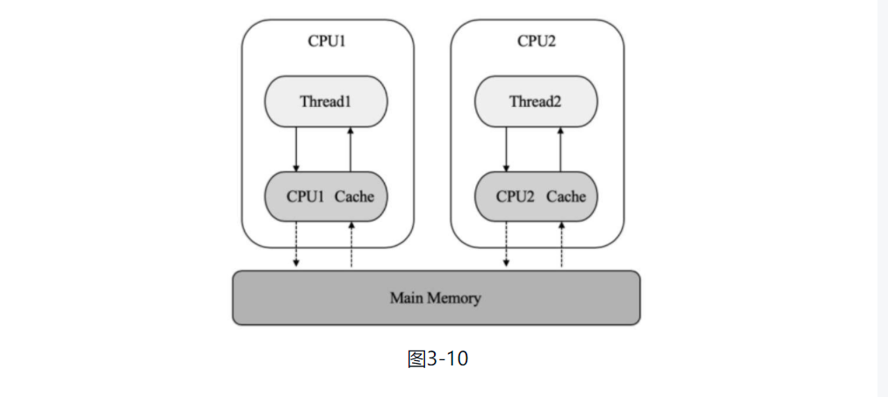

如果将变量声明为volatile, JVM就能保证每次读取变量时都直接从内存中读取，跳过CPU Cache这一步，有效解决了多线程数据同步的问题。具体的流程如图3-11所示。

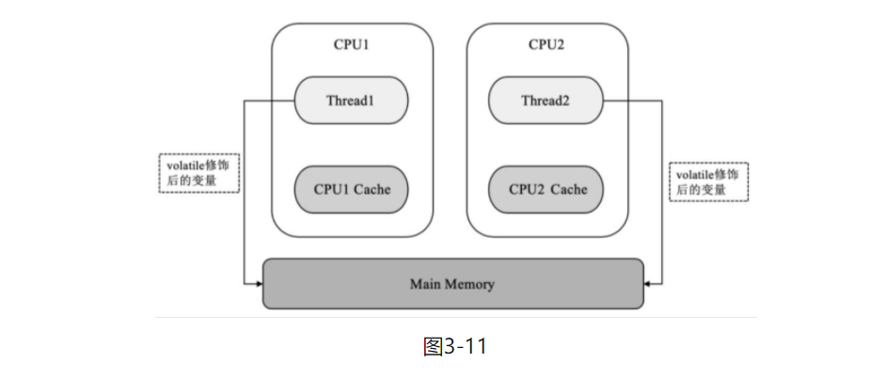

需要说明的是，volatile关键字可以严格**保障变量的单次读、写操作的原子性**，但并不能保证像i++这种操作的原子性，**因为i++在本质上是读、写两次操作**。volatile在某些场景下可以代替synchronized，但是volatile不能完全取代synchronized的位置，只有在一些特殊场景下才适合使用volatile。

比如，必须同时满足下面两个条件才能保证并发环境的线程安全。

◎ 对变量的写操作不依赖于当前值（比如i++），或者说是单纯的变量赋值（boolean flag = true）。

◎ 该变量没有被包含在具有其他变量的不变式中，也就是说在不同的volatile变量之间不能互相依赖，只有在状态真正独立于程序内的其他内容时才能使用volatile。volatile关键字的使用方法比较简单，

**直接在定义变量时加上volatile关键字即可：**

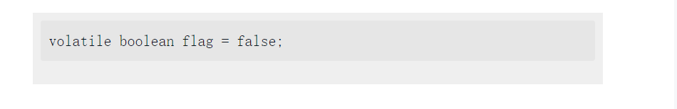

### 3.10 多线程如何共享数据

在Java中进行**多线程通信**主要是通过**共享内存**实现的，共享内存主要有三个关注点：**可见性、有序性、原子性**。Java**内存模型（JVM）解决了可见性和有序性**的问题，而**锁解决了原子性**的问题。在理想情况下，我们希望做到同步和互斥来实现数据在多线程环境下的一致性和安全性。

常用的实现多线程数据共享的方式有将数据抽象成一个类，并将对这个数据的操作封装在类的方法中；将Runnable对象作为一个类的内部类，将共享数据作为这个类的成员变量。

### 3.10.2进程之间如何共享数据(通信)

管道：

远程过程调用:RPC

信号、

信号量、

消息队列、

共享内存

### 3.11.2 ConcurrentHashMap的实现

ConcurrentHashMap在内部细分为若干个小的HashMap，叫作数据段（Segment）。在默认情况下，一个ConcurrentHashMap被细分为16个数据段，对每个数据段的数据都单独进行加锁操作。

Segment的个数为锁的并发度。ConcurrentHashMap是由Segment数组和HashEntry数组组成的。Segment继承了可重入锁（ReentrantLock），它在ConcurrentHashMap里扮演锁的角色。HashEntry则用于存储键值对数据。在每一个ConcurrentHashMap里都包含一个Segment数组，Segment的结构和HashMap类似，是数组和链表结构。

在每个Segment里都包含一个HashEntry数组，每个HashEntry都是一个链表结构的数据，每个Segment都守护一个HashEntry数组里的元素，在对HashEntry数组的数据进行修改时，必须首先获得它对应的Segment锁。

在操作ConcurrentHashMap时，如果需要在其中添加一个新的数据，则并不是将整个HashMap加锁，而是先根据HashCode查询该数据应该被存放在哪个段，然后对该段加锁并完成put操作。在多线程环境下，如果多个线程同时进行put操作，则只要加入的数据被存放在不同的段中，在线程间就可以做到并行的线程安全。

### 3.15 ABA问题

对CAS算法的实现有一个重要的前提：需要取出内存中某时刻的数据，然后在下一时刻进行比较、替换，在这个时间差内可能数据已经发生了变化，导致产生ABA问题。

ABA问题指第1个线程从内存的V位置取出A，这时第2个线程也从内存中取出A，并将V位置的数据首先修改为B，接着又将V位置的数据修改为A，这时第1个线程在进行CAS操作时会发现在内存中仍然是A，然后第1个线程操作成功。尽管从第1个线程的角度来说，CAS操作是成功的，但在该过程中其实V位置的数据发生了变化，只是第1个线程没有感知到罢了，这在某些应用场景下可能出现过程数据不一致的问题。

部分乐观锁是通过版本号（version）来解决ABA问题的，具体的操作是乐观锁每次在执行数据的修改操作时都会带上一个版本号，在预期的版本号和数据的版本号一致时就可以执行修改操作，并对版本号执行加1操作，否则执行失败。因为每次操作的版本号都会随之增加，所以不会出现ABA问题，因为版本号只会增加，不会减少。

### 3.16 什么是AQS

AQS（Abstract Queued Synchronizer）是一个抽象的队列同步器，通过维护一个共享资源状态（Volatile Int State）和一个先进先出（FIFO）的线程等待队列来实现一个多线程访问共享资源的同步框架。

### synchronized和volatile

synchronized：

底层实现：

volatile：使变量在多个线程间可见（具有可见性），但是仅靠volatile是不能保证线程的安全性，volatile关键字不具备synchronized关键字的原子性。只能修饰变量.

### ThreadLocal

当使用 ThreadLocal 维护变量时，ThreadLocal 为每个使用该变量的线程提供独立的变量副本，所以每一个线程都可以独立地改变自己的副本，而不会影响其它线程所对应的副本.

|  |
| --- |
| private static final String date_format = "yyyy-MM-dd HH:mm:ss";  private static ThreadLocal<DateFormat> threadLocal = new ThreadLocal<DateFormat>();  public static DateFormat getDateFormat()  {  DateFormat df = threadLocal.get();  if(df==null){  df = new SimpleDateFormat(date_format);  threadLocal.set(df);  }  return df;  }    public static String formatDate(Date date) throws ParseException {  return getDateFormat().format(date);  }    public static Date parse(String strDate) throws ParseException {  return getDateFormat().parse(strDate);  }  ============================================================  或者  private static ThreadLocal<DateFormat> threadLocal = new ThreadLocal<DateFormat>() {  @Override  protected DateFormat initialValue() {  return new SimpleDateFormat("yyyy-MM-dd HH:mm:ss");  }  };    public static Date parse(String dateStr) throws ParseException {  return threadLocal.get().parse(dateStr);  }    public static String format(Date date) {  return threadLocal.get().format(date);  } |

### lock

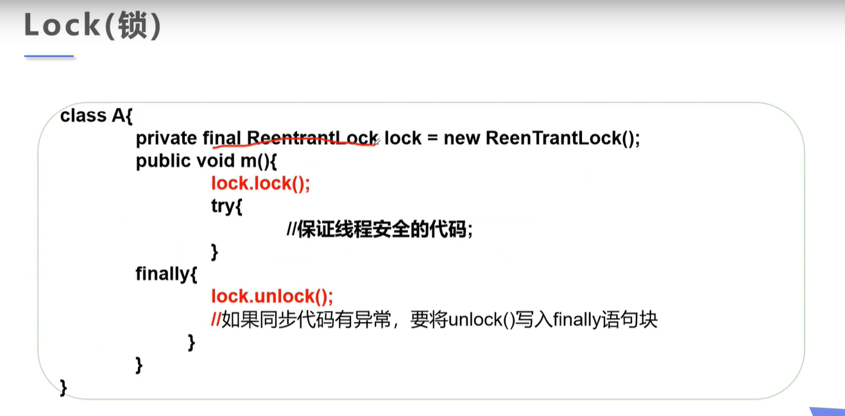

### 线程的通信

生产者消费者模式

### 信号灯

## 其他

### 怎么避免线程空转的

### epoll和select和poll

select：      同步多路IO复用

# 第一章：maven

## 概述

### 仓库的概念

中央仓库：maven的官网

镜像仓库：大公司复制了maven官网的jar包

私有仓库：个人的仓库

### 常用命令（mvn开头）

查看版本：mvn -version

### 创建项目：

**-DgroupId：组织id；- DartifactId项目id；**

**-DarchetypeArtifactId：生成模板id；**

**-DarchetypeVersion：版本；-DinteractiveMode：是否启用交互模式（每执行一次就询问是和否）**

mvn archetype:generate -DgroupId=com.mycompany.app -DartifactId=my-app -DarchetypeArtifactId=maven-archetype-quickstart -DarchetypeVersion=1.4 -DinteractiveMode=false

编译项目：mvn -com

## 资料

maven官网：<https://maven.apache.org/>

maven阿里云仓库：<https://maven.aliyun.com/mvn/guide>

比阿里云仓库更好用：

<https://mvnrepository.com/artifact/mysql/mysql-connector-java/8.0.21>

## 遇到的问题：

两处波浪线

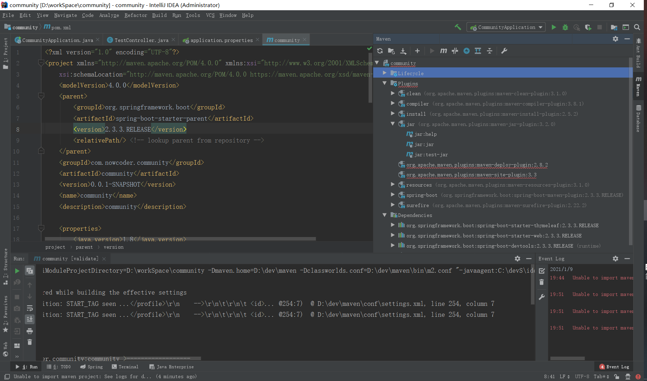

解决方法：

假设我们这里显示 maven-deploy-plugin 有问题，那么在上面网页上找到你想要的版本型号（假设是3.1.0），至于下什么东西，找到对应版本号之后，一般是下载 .pom, .jar,和.pom.sha1，就比如：

下载好之后，我们要将包放在对应的 maven- deploy -plugin 路径下，我的是：

D:\maven_reposity\maven_reposity\org\apache\maven\plugins\maven-clean-plugin\3.1.0

site: 粘贴配置代码

<plugin>  
 <groupId>org.apache.maven.plugins</groupId>  
 <artifactId>maven-site-plugin</artifactId>  
 <version>3.3</version>  
</plugin>

2/ unable import

在idea的setting配置中换成idea自带的maven插件即可。

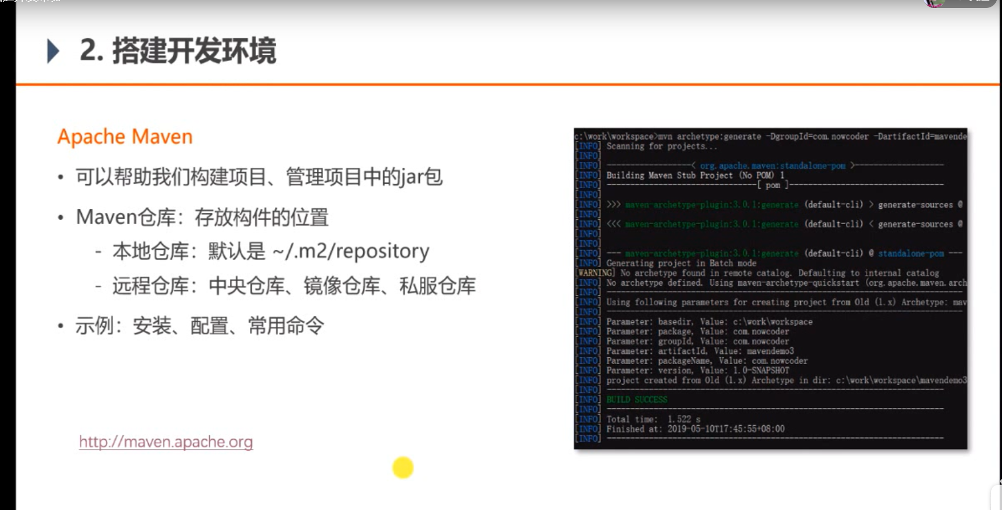

查找jar的网址 ： https://mvnrepository.com/

### idea：

1. idea的一些快捷键

https://zhuanlan.zhihu.com/p/106607955

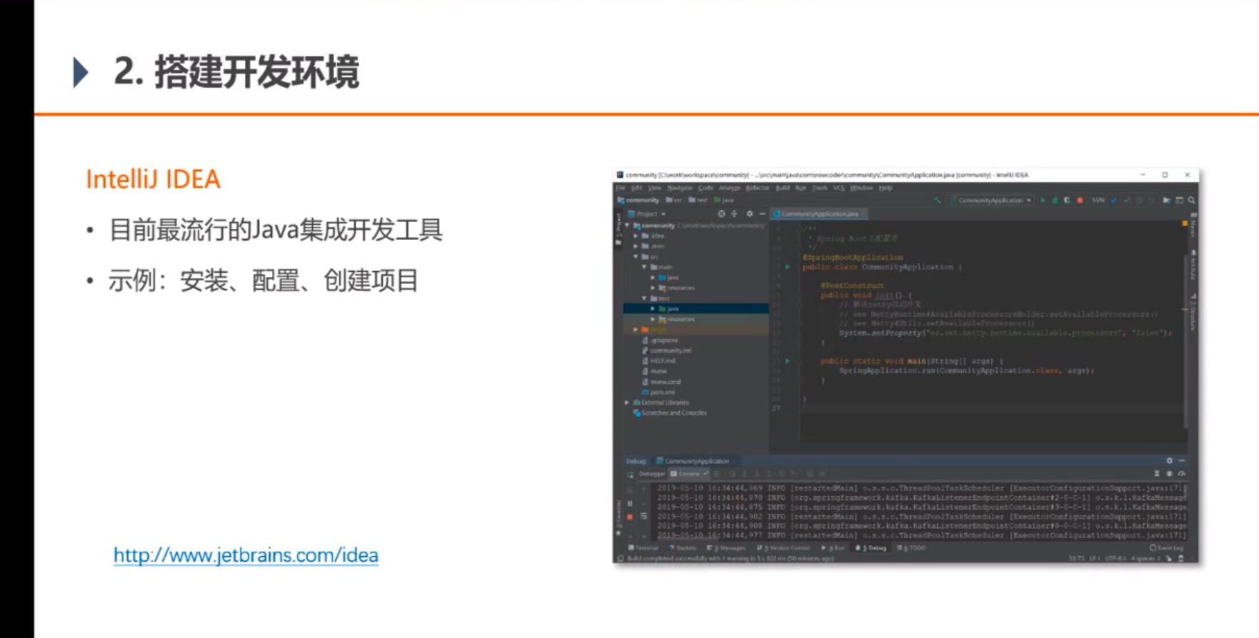

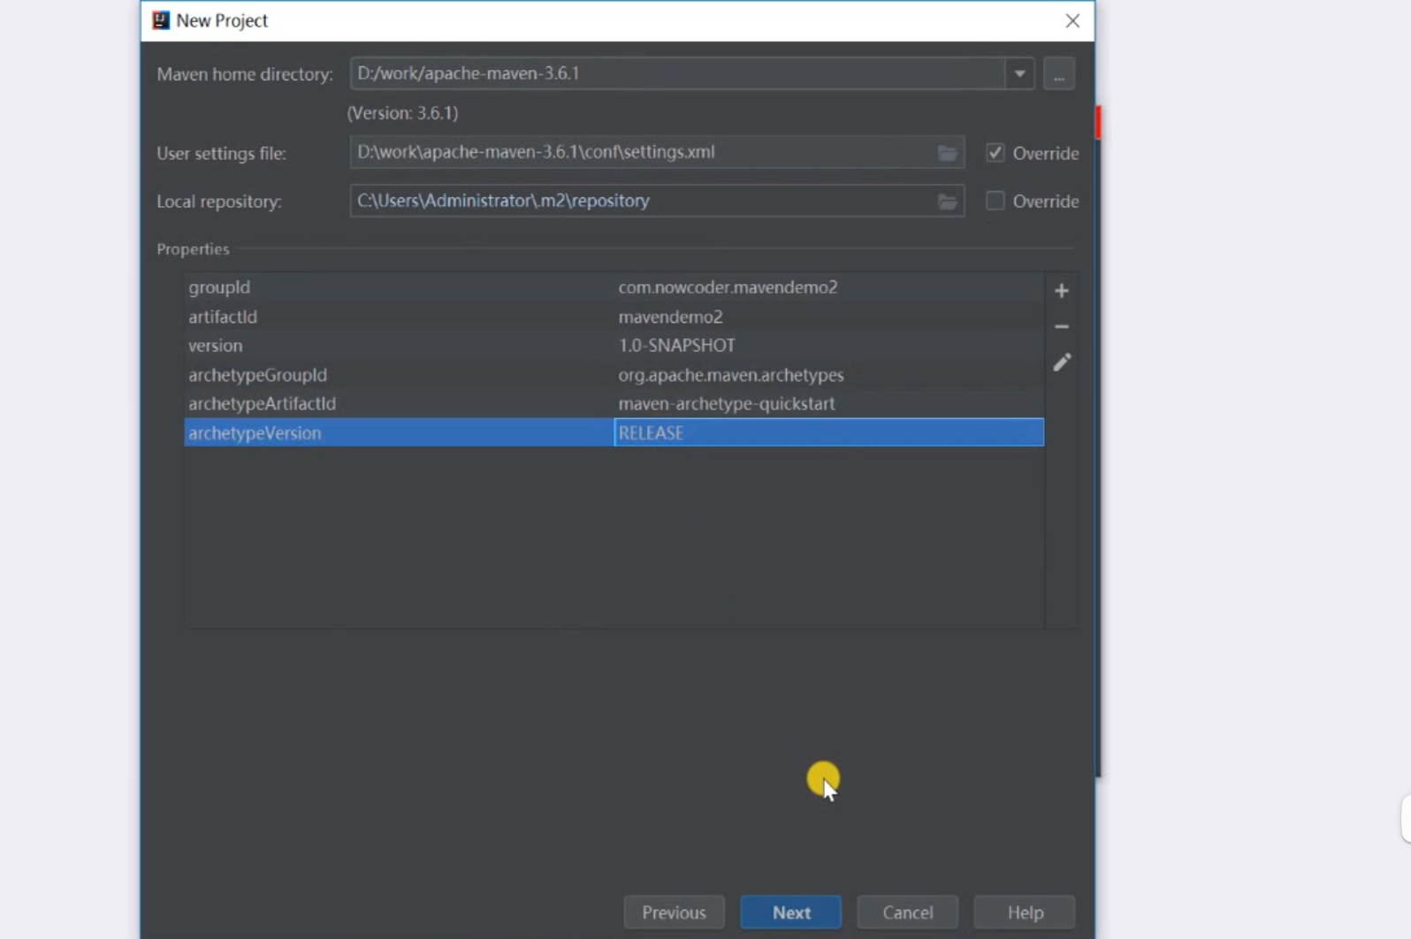

遇到的问题：

1. sql的警告

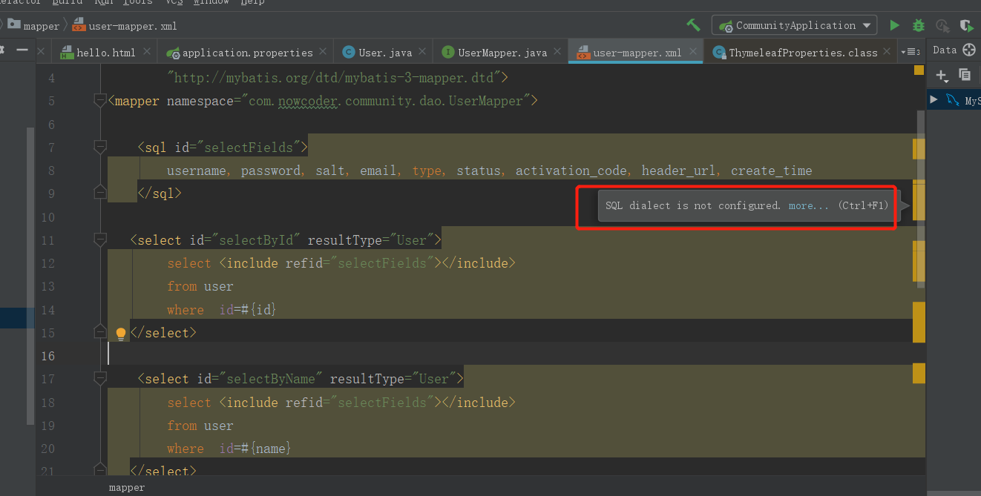

File -> setting 搜索inspections,再搜索sql，找到SQL dialect detection去掉勾，然后apply ->ok

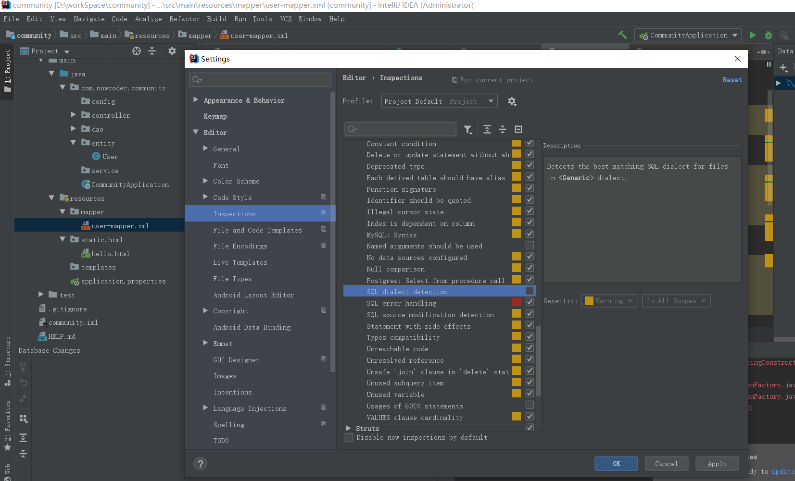

### thymeleaf

遇到的问题：

1. org.thymeleaf.exceptions.TemplateInputException: Error resolving template [/mail/demo], template might not exist or might not be accessible by any of the configured Template Resolvers

### springboot

springboot initializr

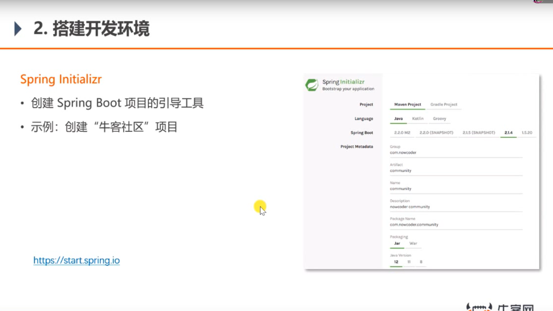

### springmvc

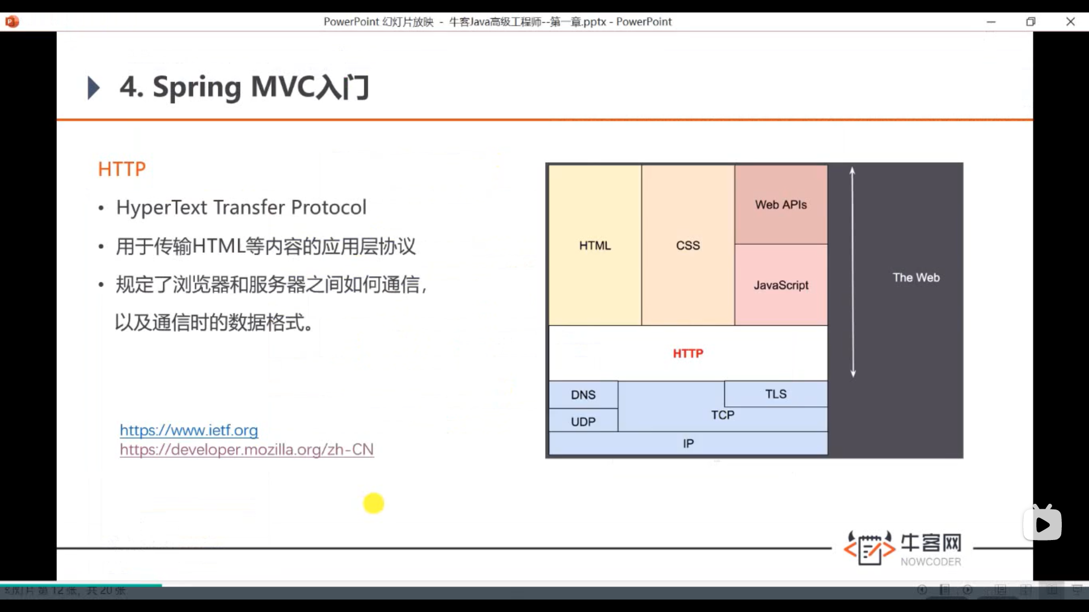

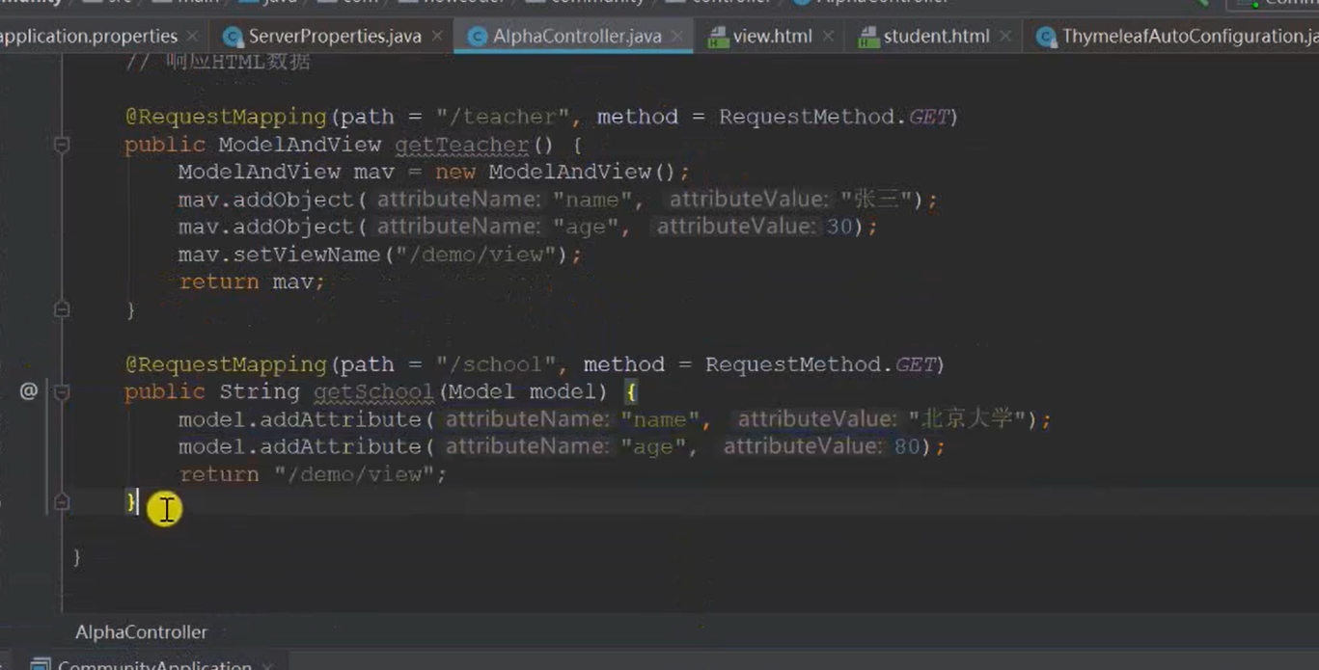

返回json对象到页面

@RequestMapping(path=“/emp”,RequestMethod=Method.GET)

@ResponseBody

public Map<String, Object> getEmp(){

Map<String, Object> emp = new Map<String, Object>();

emp.put(“name”,”nick”);

emp.put(“age”,18);

emp.put(“company”,”tencent”);

return emp;

}

# 第n+m章：mysql：

## 遇到问题：

1. 忘记密码，重新下载一个mysql的压缩包，解压，配置好环境变量。
2. 管理员登录命令行。
3. mysqld –initialize –conosle
4. 从中可以看到临时密码

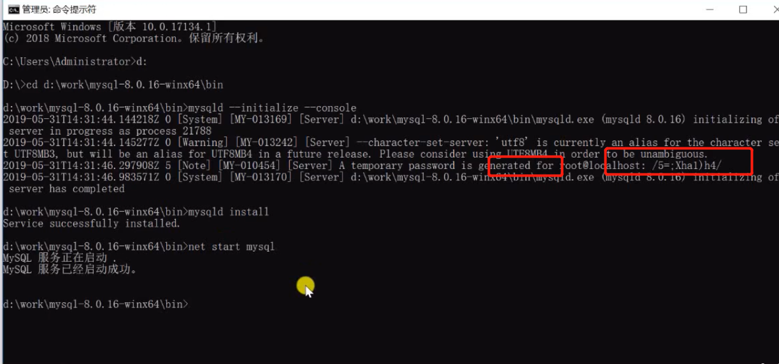

1. mysql install
2. net start mysql
3. 关闭当前命令行窗口，开个普通的命令行窗口。
4. mysql -uroot -p 回车，输入刚才复制的密码
5. 登录mysql ，更换密码
6. alter user root@localhost identified by '123'; （密码就是123）

## 常用mysql命令行命令

### 基础脚本

show databases;--显示所有数据库

create database community; --创建数据库名

导入sql脚本

use community;

source sql的全路径；

mysql workbench

使用技巧：

### group by

### having

### limit分页

## 高级特性

### 事务的特性ACID

**原子性（A）**

一个事务中的所有操作，要么都完成，要么都不执行，对于一个事务来说，不可能只执行其中的一部分。

**一致性（C）**

数据库总是从一个一致性的状态转换到另一个一致性的状态

**隔离性（I）**

一个事务所做的修改在最终提交之前，对其他事务是不可见的。多个事务之间的操作相互不影响。每降低一个事务的隔离级别都能提高数据库的并发，但同时不安全性就增加了。

**持久性（D）**

事务一旦提交，就要更新到数据库中，不能回滚。就算服务器宕机，仍然需要在下次启动的时候自动执行事务中的sql命令，体现到数据库中。

### mysql引擎

2．InnoDB

InnoDB为MySQL提供了事务（Transaction）支持、回滚（Rollback）、崩溃修复能力（Crash Recovery Capabilities）、多版本并发控制（Multi-versionedConcurrency Control）、事务安全（Transaction-safe）的操作。InnoDB的底层存储结构为B+树，B+树的每个节点都对应InnoDB的一个Page, Page大小是固定的，一般被设为16KB。其中，非叶子节点只有键值，叶子节点包含完整的数据，如图7-1所示。

InnoDB适用于有以下需求的场景。

◎ 经常有数据更新的表，适合处理多重并发更新请求。

◎ 支持事务。◎ 支持灾难恢复（通过bin-log日志等）。

◎ 支持外键约束，只有InnoDB支持外键。

◎ 支持自动增加列属性auto_increment。

MyISAM: 支持表级锁

NDB:

archive:

Memory:

### mvcc

### 数据库隔离级别

1）read uncommitted : 读取尚未提交的数据 ：就是脏读

2）read committed：读取已经提交的数据 ：可以解决脏读

3）repeatable read：重读读取：可以解决脏读 和 不可重复读 ---mysql默认的

4）serializable：串行化：可以解决 脏读 不可重复读 和 幻读---相当于锁表

### **mysql为甚用b+树索引（innodb）**

不用普通的二叉树，因为对于大的数据量，二叉树的高度太高，索引的效率低下。这里主要说明为什么不用B树（**B-树就是B树**），而是用B+树。

二叉树查询的时间复杂度为Ｏ(logN)，查询效率已经够高了，但为什么还要有B树和B+树呢？答案是磁盘IO。

平衡二叉树由于树的高度太大造成磁盘IO读写过于频繁，从而导致效率低下，所以多路查找树-B树/B+树应运而生。

原因：

### 联合索引：

mysql可以将多个列按照顺序作为一个索引，这种索引叫做联合索引。

### 索引的最左前缀原则

索引的最左匹配原则是：假如索引列分别为A，B，C，顺序也是A，B，C，那么：

* 查询的时候，如果查询【A】，【A，B】，【A，B，C】，可以使用索引查询。
* 如果查询的时候，查询【A，C】，由于中间缺失了B，那么C这个索引是用不到的，只能用到A索引。
* 如果查询的时候，查询【B】，【B，C】或【C】，由于缺失了最左前缀A，那么是用不到这个联合索引的，除非有其他索引。
* 如果查询的时候使用范围查询，并且是最左前缀，那么可以用到索引，但是范围后面的字段无法用到索引。

### 建索引的其他原则：

**1、尽量选择区分度高的列作为索引**，区分度公式：count(distinct col)/count(*)，表示字段不重复的比例，比例越大，我们扫描的记录数就越少，唯一性的列的区分度为1。这就是为什么不建议在状态，性别这样区分度很小的列上建立索引的原因。

2、**索引列在sql语句中不能参与运算，否则会导致索引失效**。例如from_unixtime(create_time) = ’2014-05-29’就不能使用到索引，原因很简单，b+树中存的都是数据表中的字段值，但进行检索时，需要把所有元素都应用函数才能比较，显然成本太大。应该改成create_time = unix_timestamp(’2014-05-29’);

3、**联合索引比单个索引的性价比更高**。例如，建立【A，B，C】这个联合索引，相当于建立了【A】，【A,B】，【A，B，C】这三个索引。这就要求我们尽量的扩展索引而不是新建索引，具体情况还需具体分析。

4、**频繁进行查询的字段应该新建索引，与其他表进行关联的字段可以考虑新建索引，查询中排序的字段可以考虑建立索引**以提高排序的效率（这里举个例子，很多时候查询记录希望按照创建时间倒序返回，通常有人会这样做order by create_time desc，但是如果create_time不是索引，而这个表有自增主键id，那么order by id desc返回结果一样，但是效率会提高）。

### sql慢的问题原因

1、硬件问题：如网络速度慢，内存不足，I/O吞吐量小，磁盘空间满了等。

2、没有使用索引或者索引失效。

3、数据过多（分库分表）。

4、服务器或参数设置不当。

### 分析解决慢sql方法

1、先观察，开启慢查询日志，设置相应的阈值（比如超过3秒就是慢sql），再生产环境跑个一天，看看哪些sql比较慢。  
 2、explain和慢sql分析，比如sql语句写的不好，没有使用索引或者索引失效，或者sql语句太过复杂，关联查询和嵌套子查询太多等等。  
 3、Show Profile是比explain更近一步的执行细节，可以查询到执行每一个SQL都干了什么事，这些事分别花了多少秒。  
 4、找DBA或者运维对Mysql进行服务器的参数调优。

### undo log什么情况会执行（崩溃重启）

## 数据库锁

### innoDB的两种**行锁**

共享锁：读锁，就是多个事务只能读取数据不能修改数据。

排他锁：写锁，一个事务对一条记录加上排他锁，其他事务不能对该记录加其他的锁

• 事务可以通过以下语句显式给记录集加共享锁或排他锁：

• 共享锁（S）：SELECT * FROM table_name WHERE ... LOCK IN SHARE MODE。

• 排他锁（X）：SELECT * FROM table_name WHERE ... FOR UPDATE。

InnoDb行锁是通过给**索引上的索引项加锁**来实现的，这一点mysql与oracle不同，oracle是通过在数据块中对相应数据行加锁来实现的。InnoDb的这种行锁实现特点意味着：**只有通过索引条件检索数据，InnoDb才会使用行级锁，否则InnoDb将使用表锁。**

### 间隙锁

**当我们用范围条件而不是相等条件检索数据，并请求共享或排他锁时**，InnoDb会给符合条件的已有数据记录的索引项加锁；对于键值在条件范围内但不存在的记录，叫做间隙（GAP），InnoDb也会对这个“间隙”加锁，这种机制就是所谓的“间隙锁”。

InnoDb使用间隙锁的目的，一方面是为了防止幻读，以满足隔离级别的要求。对于上面的例子，要是不使用间隙锁，如果其他事务插入了id>100的任何记录，那么本事务如果再次执行上述语句，就会产生幻读。另一方面，是为了满足其恢复和复制的需要。  
显然，在使用范围条件检索并锁定记录时，InnoDb这种锁机制会阻塞符合条件范围内键值的并发插入，这往往会造成严重的锁等待。因此，在实际应用开发中，尤其是并发插入比较多的应用，要尽量优化业务逻辑，尽量使用相等来访问和更新数据，尽量避免使用范围条件。

### 悲观锁和乐观锁

悲观锁和乐观锁都是一种思想，并不是真实存在于数据中的一种机制。

### 乐观锁：版本号机制

1 每次更新版本号+1

2 cas算法（compare and swap）

是一种无锁的算法，

悲观锁：效率高

乐观锁，效率低，但是

### 自旋锁

缺点：

ABA问题：解决办法，加上version版本号。

## 分库分表

### 分库分表带来的问题和解决办法

分布式事务

一般可使用“XA协议”和“两阶段提交”处理。

# 第n+r章：redis

## 概述

## 高级特性

### 数据类型

string

hash

list

### redis过期策略

1）惰性删除

2）定期扫描

### redis的淘汰策略

当redis占用内存超出最大的限制（maxmemory）时，采用如下策略（maxmemory-policy）

noeviction：

淘汰策略

缓存

### LRU算法

维护一个链表，用于顺序存储被访问过的key。

在访问数据时，最新访问过的key被移到表头，即最近访问的key在表头，最少访问的key在表尾。

近似lru算法

优点：比

### 缓存穿透

查询根本不存在的数据，到达存储层，导致负载过大，甚至宕机。

解决方法：

* 1. 缓存空对象
  2. 布隆过滤器：

将所有的key提前存到布隆过滤器，在访问缓存层之前，先通过过滤器拦截，若请求不存在，只直接返回。

### 缓存击穿

一份热点数据，它的访问量非常大，在其缓存失效的瞬间，大量的请求直达存储层，导致服务奔溃。

解决方法：

1. 加互斥锁
2. 永不过期

### 缓存雪崩

由于某些原因，缓存层不提供服务，导致所有请求直达存储层，造成存储层宕机。

解决方法：

1. 避免同时过期
2. 构建高可用redis缓存

部署多个redis实例，个别节点宕机，依然可以保持服务的整体可用。

1. 构建本地缓存

增加本地缓存，

### redis分布式锁

分布式锁其实是一种思想。

set nx

如果存在就返回0，不存在就返回1

实现-分布式锁的原则

1. 安全性
2. 活性A
3. 活性B

## 6．Redis的持久化

Redis支持RDB和AOF两种持久化方式。

（1）RDB（Redis DataBase）:RDB在指定的时间间隔内对数据进行快照存储。RDB的特点在于：文件格式紧凑，方便进行数据传输和数据恢复；在保存．**rdb快照文件时父进程会fork出一个子进程**，由子进程完成具体的持久化工作，所以可以最大化Redis的性能；同时，**与AOF相比，在恢复大的数据集时会更快一些**。

（2）AOF（Append Of Flie）:**AOF记录对服务器的每次写操作**，在Redis重启时会重放这些命令来恢复原数据。AOF命令以Redis协议追加和保存每次写操作到文件末尾，Redis还能对AOF文件进行后台重写，使得AOF文件的体积不至于过大。AOF的特点有：可以使用不同的fsync策略（无fsync、每秒fsync、每次写的时候fsync），只有某些操作追加命令到文件中，操作效率高；同时，AOF文件是日志的格式，更容易被操作。

## 7．Redis的集群模式及工作原理

Redis有三种集群模式：主从模式、哨兵模式和集群模式。

（1）主从模式：所有的**写请求**都被发送到**主数据库**上，再由主数据库将数据同步到从数据库上。主数据库主要用于执行写操作和数据同步，从数据库主要用于执行读操作缓解系统的读压力。Redis的主从模式如图8-9所示。

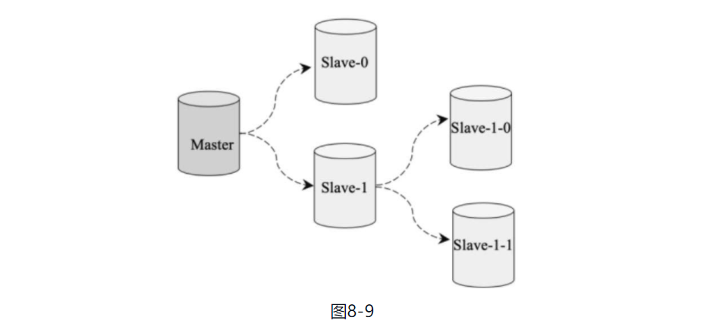

Redis的一个主库可以拥有多个从库，从库还可以作为其他数据库的主库。如图8-7所示，Master的从库有Slave-0和Slave-1，同时Slave-1作为Slave-1-0和Slave-1-1的主库。

（2）哨兵模式：在主从模式上添加了**一个哨兵的角色**来监控集群的运行状态。

哨兵通过发送命令让Redis服务器返回其运行状态。哨兵是一个独立运行的进程，在监测到Master宕机时会自动将Slave切换成Master，然后通过**发布与订阅模式**通知其他从服务器修改配置文件，完成主备热切。Redis的哨兵模式如图8-10所示。

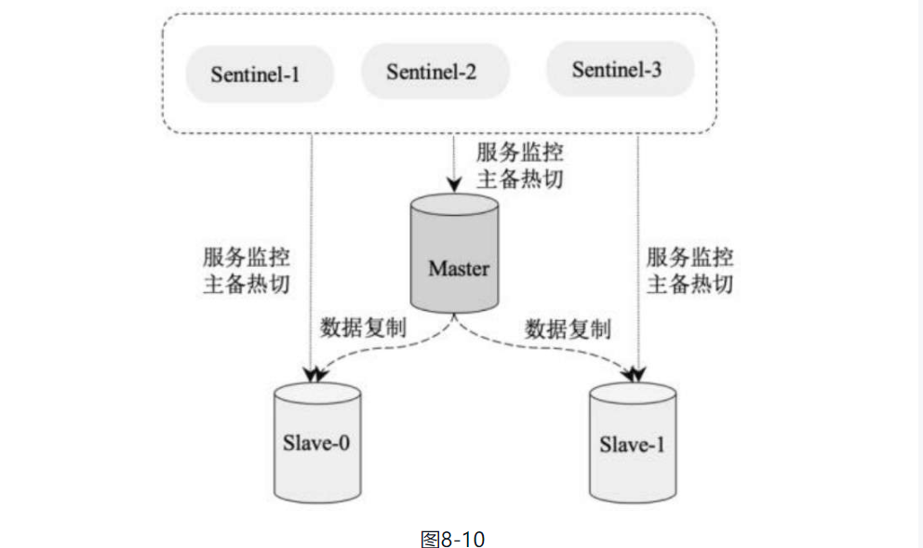

（3）集群模式：Redis集群实现了在多个Redis节点之间进行数据分片和数据复制。基于Redis集群的数据自动分片能力，我们能够方便地对**Redis集群进行横向扩展**，以提高Redis集群的吞吐量。基于Redis集群的数据复制能力，在集群中的一部分节点失效或者无法进行通信时，Redis仍然可以基于副本数据对外提供服务，这提高了集群的可用性。Redis的集群模式如图8-11所示。

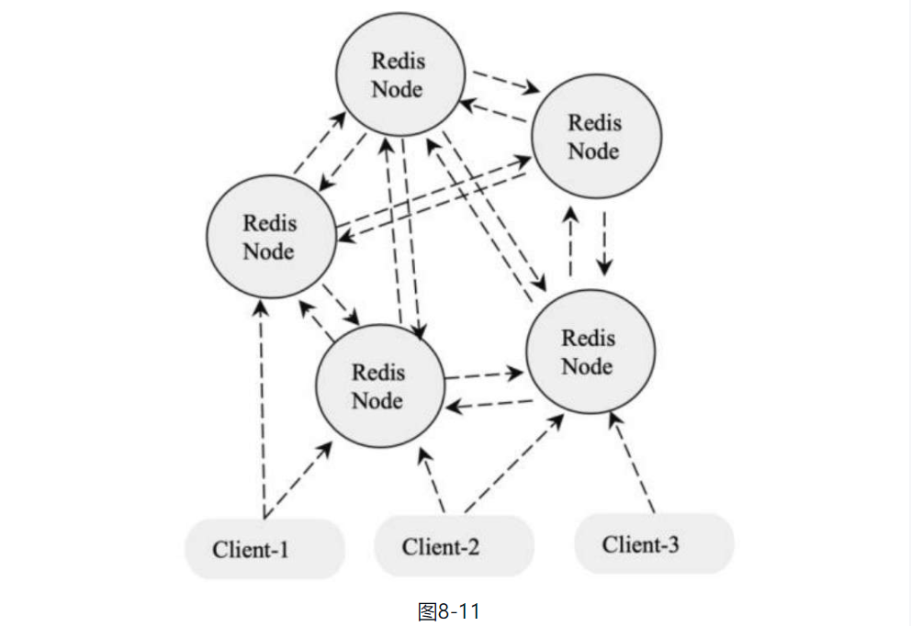

# 第n+s章：spring+springmvc+mybatis

## spring

### Spring框架中用到了哪些设计模式？

1. 工厂设计模式：Spring使用工厂模式通过BeanFactory和ApplicationContext创建bean对象。
2. 代理设计模式：Spring AOP功能的实现。
3. 单例设计模式：Spring中的bean默认都是单例的。
4. 模板方法模式：Spring中的jdbcTemplate、hibernateTemplate等以Template结尾的对数据库操作的类，它们就使用到了模板模式。
5. 包装器设计模式：我们的项目需要连接多个数据库，而且不同的客户在每次访问中根据需要会去访问不同的数据库。这种模式让我们可以根据客户的需求能够动态切换不同的数据源。
6. 观察者模式：Spring事件驱动模型就是观察者模式很经典的一个应用。
7. 适配器模式：Spring AOP的增强或通知（Advice）使用到了适配器模式、Spring MVC中也是用到了适配器模式适配Controller。

### spring事务管理

#### REQUIRED(Spring默认的事务传播类型)

如果当前没有事务，则自己新建一个事务，如果当前存在事务，则加入这个事务

## springMVC

### 谈谈Spring MVC的工作原理

1、客户端（浏览器）发送请求，直接请求到DispatcherServlet。  
2.DispatcherServlet根据请求信息调用HandlerMapping，解析请求对应的Handler。  
3.解析到对应的Handler（也就是我们平常说的Controller控制器）。  
4.HandlerAdapter会根据Handler来调用真正的处理器来处理请求和执行相对应的业务逻辑。  
5.处理器处理完业务后，会返回一个ModelAndView对象，Model是返回的数据对象，View是逻辑上的View。  
6.ViewResolver会根据逻辑View去查找实际的View。  
7.DispatcherServlet把返回的Model传给View（视图渲染）。  
8.把View返回给请求者（浏览器）。

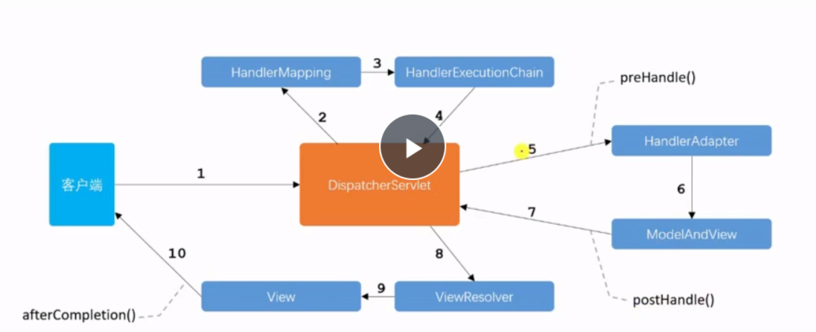

## mybatis

官方文档：

https://mybatis.org/mybatis-3/zh/getting-started.html

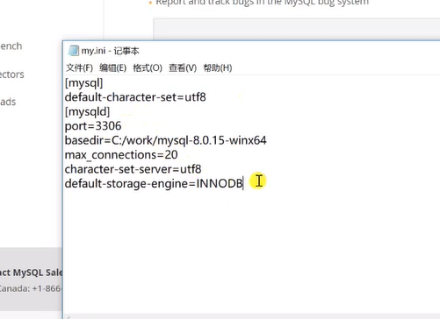

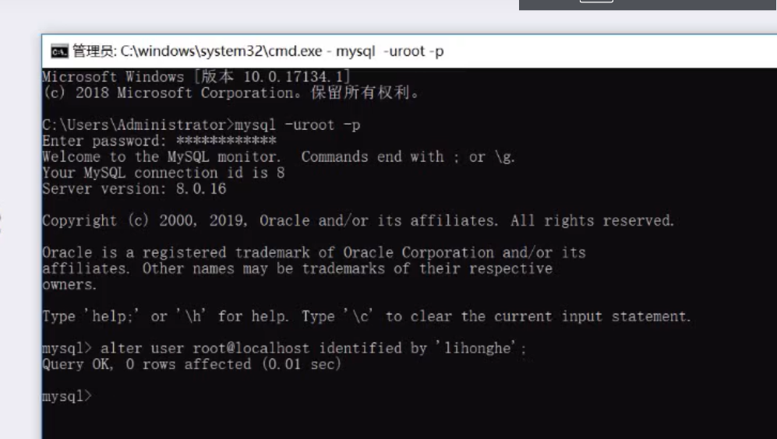

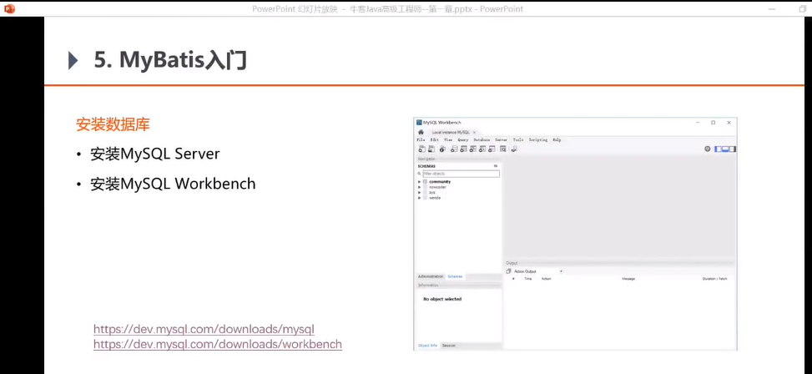

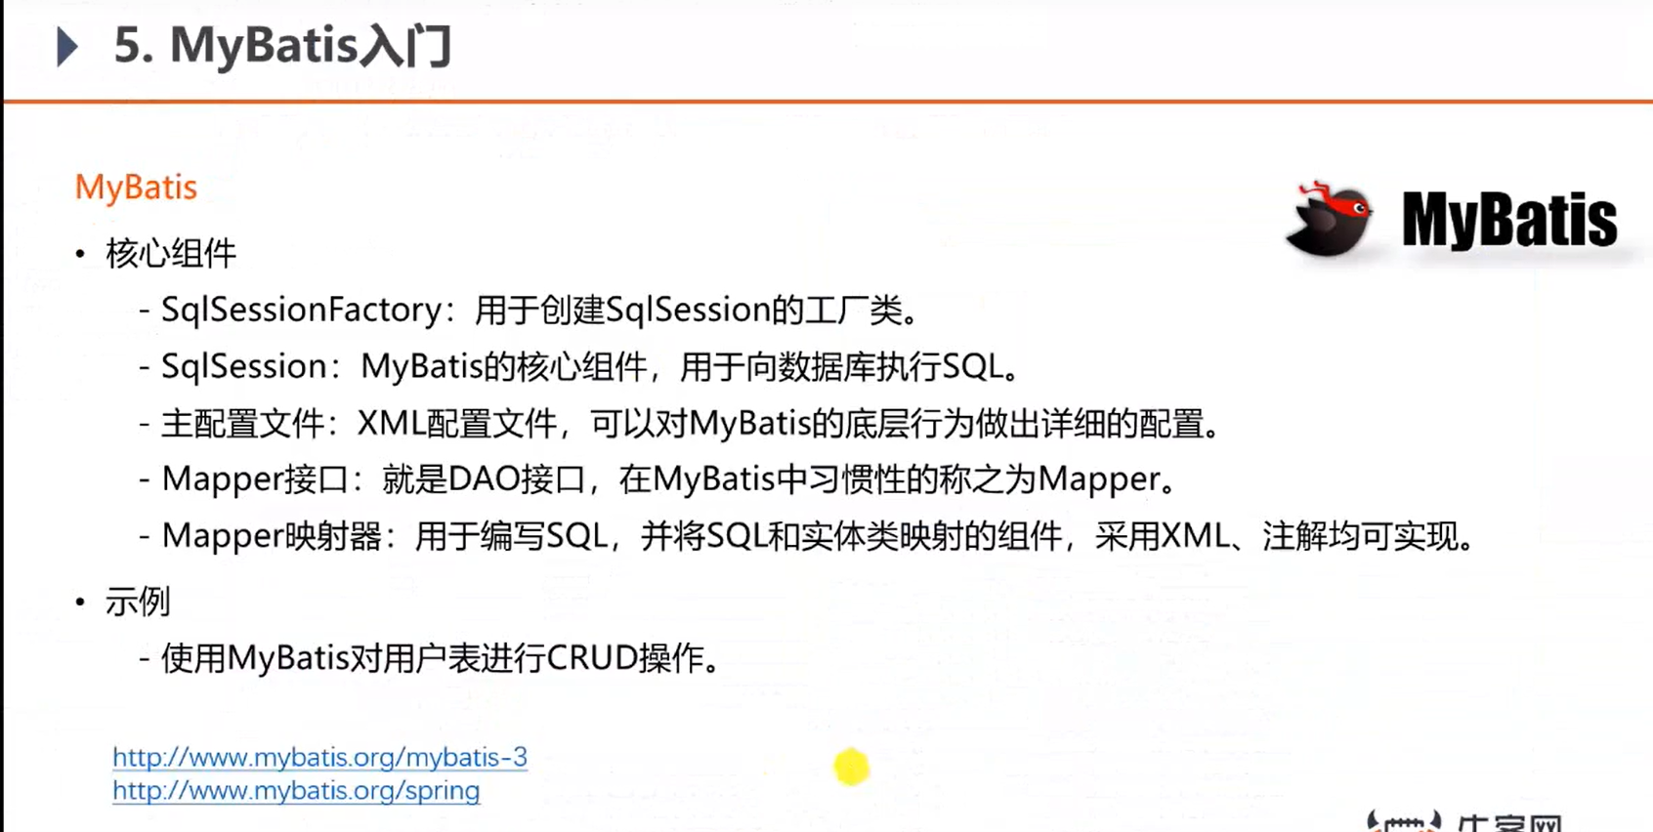

### springboot-springmvc-mybatis 开发流程：

http://www.zuidaima.com/blog/3761710606683136.htm

开发顺序： dao🡪 service🡪 controller

项目调试技巧：

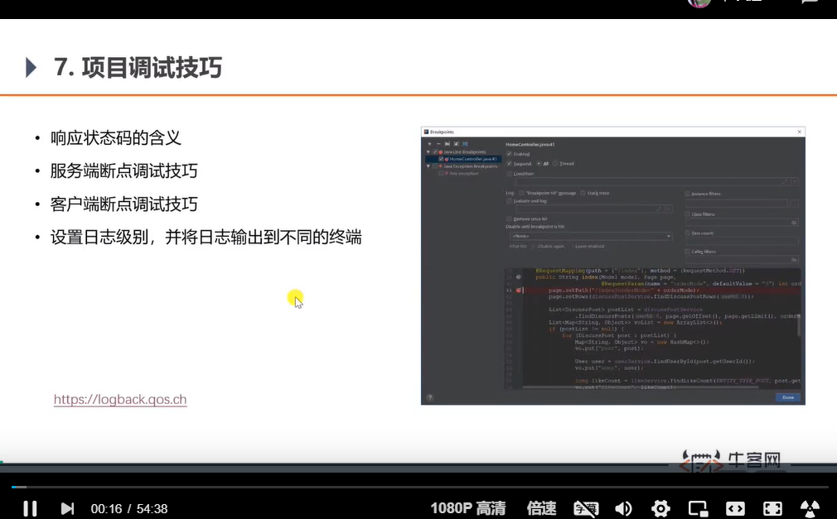

# 第n+1章：计算机基础

## 概述

### 字节和字符

字节是计算机的存储单位。一个字节=8个二进制单位

字符是数字、字母等符号

# 第n+w章：java web

## 单点登录

### session和cookie区别

session在服务器端， cookie在客户端（浏览器）

session的运行依赖session id .而session id是存在cookie中的，也就是说，如果浏览器禁用了cookie ，同时session也会失效（但是可以通过其它方式实现，比如在url中传递sessionid ）

session可以放在文件、数据库、或内存中都可以.用户验证这种场合一般会用session

cookie不是很安全，别人可以分析存放在本地的COOKIE并进行COOKIE默骗考虑到安全应当使用session.

session会在一定时间内保存在服务器上，当访问增多，会比较占用你服务器的性能考虑到减轻服务器性能方面，应当使用COOKIE.

单个cookie保存的数据不能超过4K ，很多浏览器都限制一个站点最多保存20个cookie.

# 第n+n章：Netty

# 第n+m章：MQ

### RocketMq是什么

一个纯Java、分布式队列模型的消息中间件，具有高可用、高可靠、高实时、低延迟的特点。

消息中间件的通用功能

1、业务解耦：这也是发布订阅的消息模型。生产者发送指令到MQ中，然后下游订阅这类指令的消费者会收到这个指令执行相应的逻辑，整个过程与具体业务无关，抽象成了一个发送指令，存储指令，消费指令的过程。

2、前端削峰：前端发起的请求在短时间内太多后端无法处理，可以堆积在MQ中，后端按照一定的顺序处理，秒杀系统就是这么实现的。

### 架构组成，

rocketmq为什么他这么快？这么强？这么厉害？

他主要有四大核心组成部分：**NameServer**、**Broker**、**Producer**以及**Consumer**四部分。

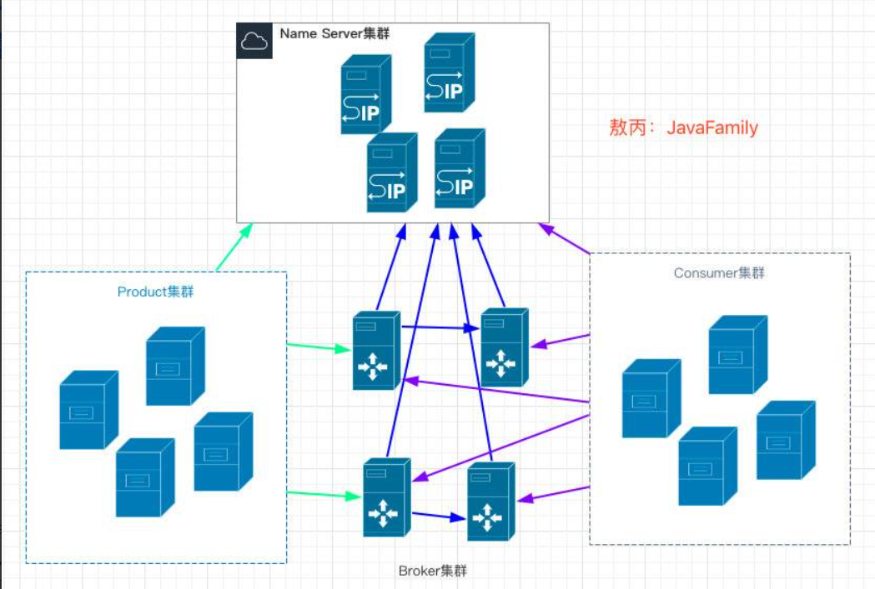

**RocketMQ**都是**集群**部署的，这是他**吞吐量大**，**高可用**的原因之一，集群的模式也很花哨，可以支持多master 模式、多master多slave异步复制模式、多 master多slave同步双写模式。

### 消息去重

如果由于网络等原因，多条重复消息投递到了Consumer端，你怎么进行消息去重？

这个得先说下消息的**幂等性原则**：就是用户对于同一种操作发起的多次请求的结果是一样的，不会因为操作了多次就产生不一样的结果。只要保持幂等性，不管来多少条消息，最后处理结果都一样，需要Consumer端自行实现。  
去重的方案：因为每个消息都有一个MessageId, 保证每个消息都有一个唯一键，可以是数据库的主键或者唯一约束，也可以是Redis缓存中的键，**当消费一条消息前，先检查数据库或缓存中是否存在这个唯一键**，**如果存在就不再处理这条消息，如果消费成功，要保证这个唯一键插入到去重表中**。

# kafka

kafka是一个分布式的流媒体平台。消息队列

术语：

broker

zookeeper

topic

partition

offset

Leader Replica

## 配置kafka

windows下启动zookeeper：

D:\dev\kafka\kafka_2.13-2.7.0>bin\windows\zookeeper-server-start.bat config\zookeeper.properties

windows下启动kafka：

D:\dev\kafka\kafka_2.13-2.7.0>bin\windows\kafka-server-start.bat config\server.properties

# 第n+z章：zookeeper

# 第n+d章：dubbo

# 第n+r章: rpc

远程过程调用。

# 第n+c章：微服务

## 概述

### 微服务的通信方式：

在微服务架构中，通常会使用以下两种服务调用方式：

●第一种，使用HTTP的RESTful API或轻量级的消息发送协议，实现信息传递与服务调用的触发。

●第二种，通过在轻量级消息总线上传递消息，类似 RabbitMQ 等一些提供可靠异步交换的中间件。

在极度强调性能的情况下，有些团队会使用二进制的消息发送协议，例如protobuf。

## springcloud

## dubbo

# 第n+s章：设计模式

# 第n+n章：数据结构

### 链表

### 红黑树的结构

自平衡二叉树，时间复杂度是0（logN）;

### 数组

链表

二叉树

哈希表

# 第n+c章：操作系统

### 虚拟内存

### 虚拟地址的好处

### 进程和线程

### 进程间通信方式

### 同步io和异步io

### 缺页异常

# 第n+j章：计算机网络

### 三次握手四次挥手

### time_wait状态在哪里

### https过程

### 知道一个域名，怎么和他通信（dns，ip，路由）

### tcp怎么处理丢包的问题的（ack，超时重传，接收缓冲，快重传）

### http除了常用的get和post还有什么方法

# 第n+l章：linux

## 常用命令

### Linux下的命令是严格区分大小写的

### 日期date

date +%Y%d%m

### 列出目录内容：ls

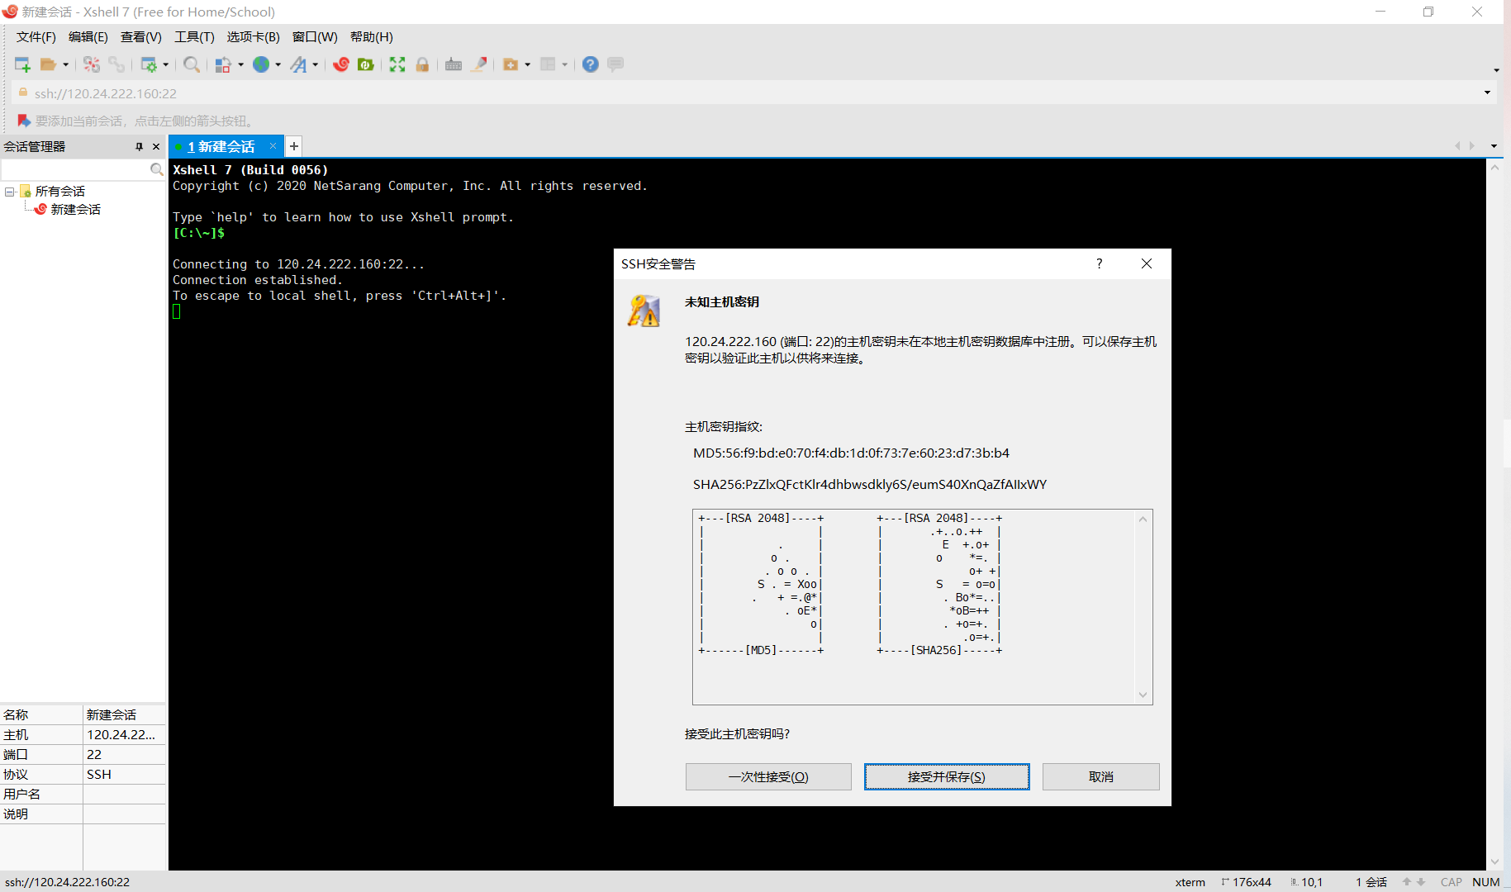

# 第n+x章：项目结构

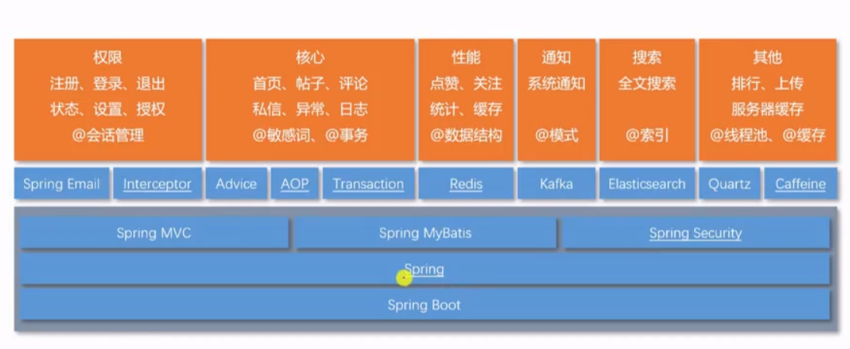

# 抓包

# markdown

# git & github

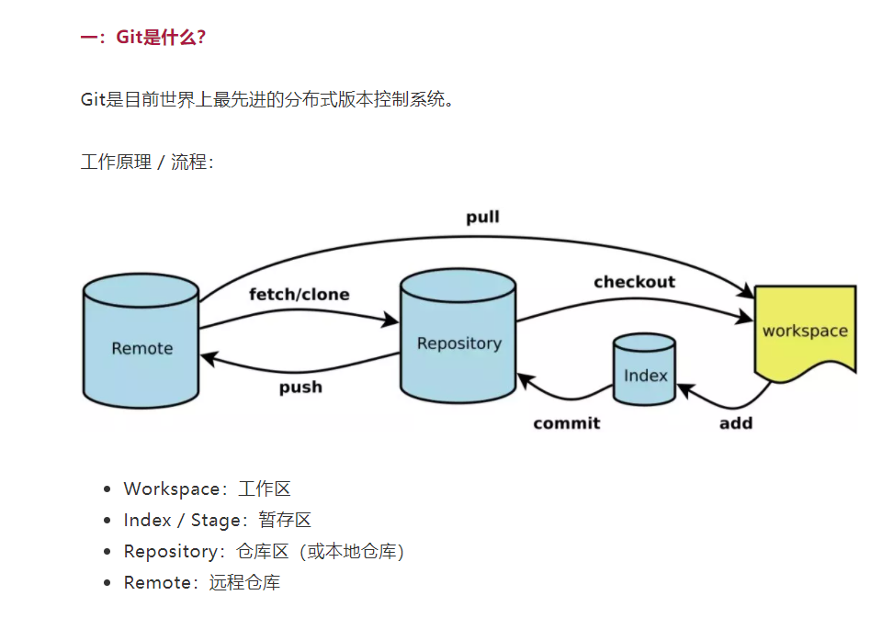

## git历史和svn区别

## git配置

## git bash常用命令（linux常用命令）

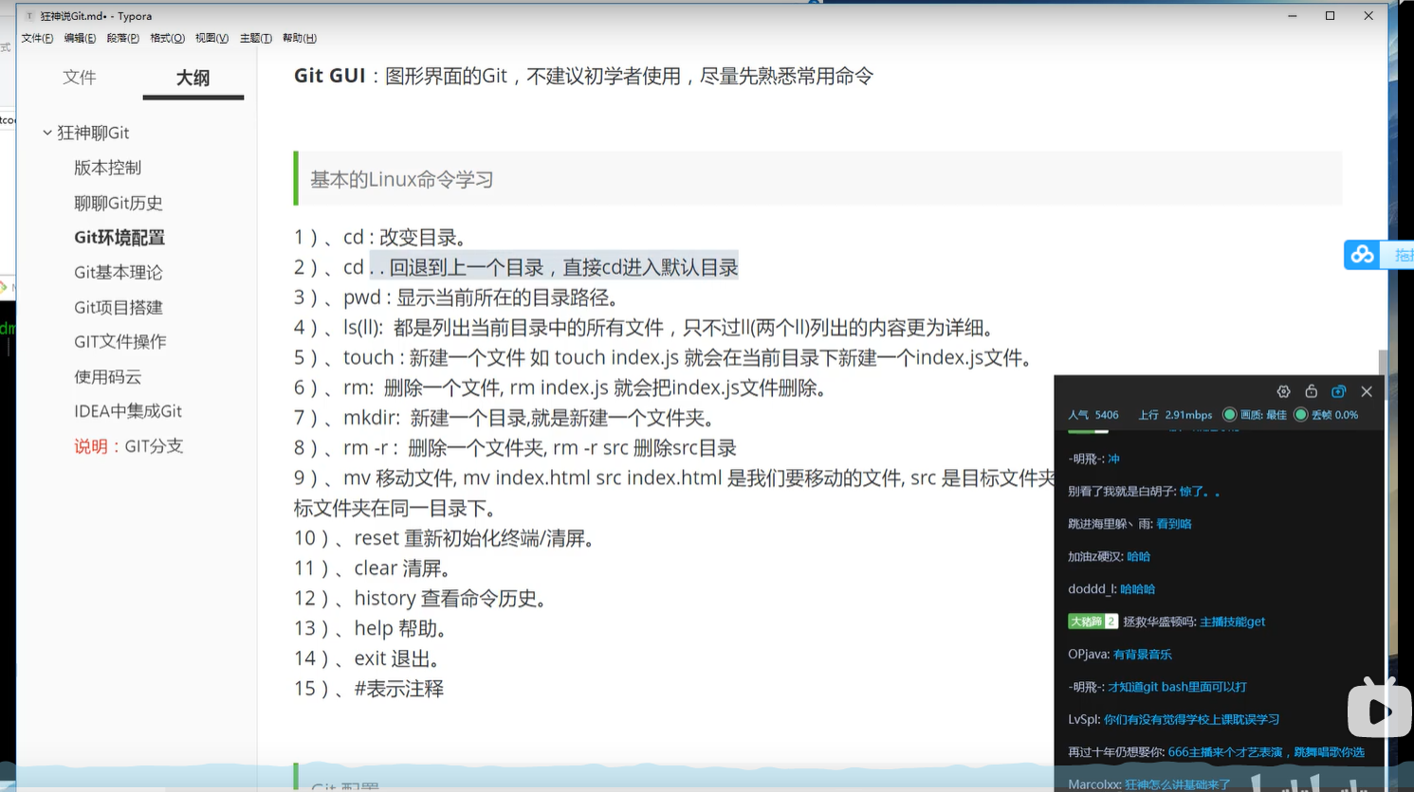

cat 文件名 – 显示文件内容

git stash -- 隐藏内容，继续修改别的bug

git reset --hard HEAD~100 -- 回退到前100个版本的样子

# 删除远程分支

$ git push origin --delete [branch-name]

$ git branch -dr [remote/branch]

## git基本理论（核心）

## git分支命令

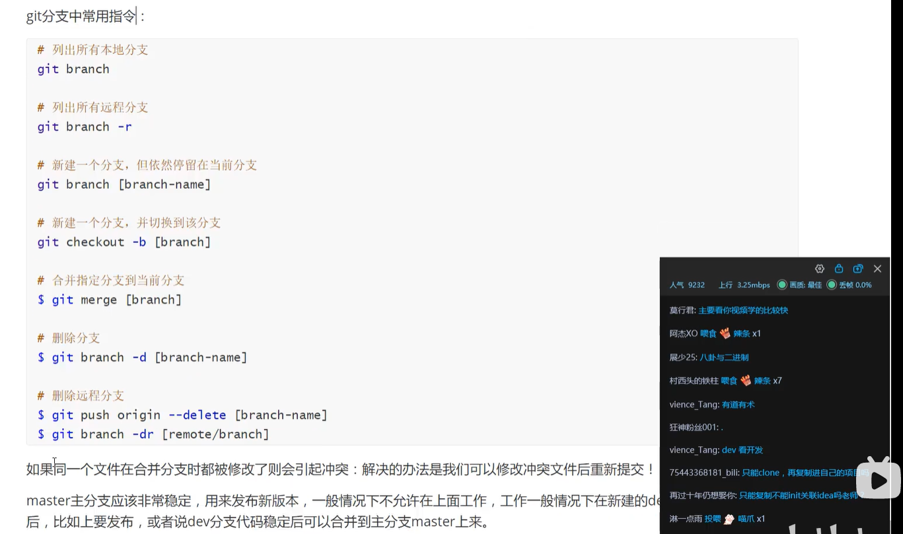

git branch 列出所有分支

git branch -d branchname 删除分支

## 分析开源软件

# 编程题

### 合并链表

### 最长不重复子串